4-канальное устройство регистрации VW Datalogger
Модель LC-2x4
Руководство по эксплуатации

Никакая часть данного руководства не может быть воспроизведена без письменного разрешения Geokon, Inc.
Информация, содержащаяся в данном документе, является надежной и достоверной. Тем не менее, Geokon, Inc. не несет ответственности за ошибки, пропуски и ошибочное истолкование.
Информация, содержащаяся в данном документе, может быть изменена без предупреждения.

Copyright © 2007 - 2013 by Geokon, Inc. (Doc Rev M, 04/25/2014)

Гарантийные обязательства

Компания Geokon, Inc. гарантирует отсутствие на своей продукции дефектов материалов и недостатков качества изготовления при нормальной эксплуатации в течение срока службы 13 месяцев со дня приобретения. При обнаружении неисправности компонента его необходимо отправить на завод для проверки с условием предоплаты транспортировки. После выполнения проверки проведенной Geokon, и в случае обнаружения дефекта, будут бесплатно выполнены ремонт или замена. При этом действие гарантии будет отменено в случае обнаружения следов неумелого обращения или повреждений в результате чрезмерного воздействия коррозии, тока, нагрева, сырости или вибраций, а также ввиду несоблюдения технических требований, ненадлежащего применения, ненадлежащего использования или несоблюдения прочих условий работы, установленных Geokon. На компоненты со следами износа или повреждений, образовавшихся в результате ненадлежащего использования, гарантия не действует, также как на предохранители и батареи электропитания.

Geokon производит приборы для измерений, ненадлежащее использование которых представляет потенциальную опасность. Приборы для измерений предназначены для установки и использования только квалифицированными работниками. Какие-либо другие гарантийные обязательства, отличные от заявленных в данном документе, не являются действительными. Прочие гарантийные обязательства, такие как прямо оговоренная либо связанная гарантия, включая, но не ограничиваясь связанной гарантией на товарное состояние и пригодность для определенного вида применения, также не являются действительными. Geokon, Inc. не несет ответственности за повреждения или материальный ущерб, нанесенные другому оборудованию, прямым или косвенным образом или случайно, а также ввиду отдельных действий или последствий, в случаях возможного проявления указанных признаков в результате установки или использования изделия покупателем. Средства правовой защиты продавца при предъявлении каких-либо претензий к данному соглашению с Geokon, Inc. или в случае предъявления каких-либо претензий к каким-либо гарантийным обязательствам, предоставляемым Geokon, Inc., не должны рассматривать заявляемые убытки, в размере, превышающем цену покупки, оплаченной покупателем на счет компании Geokon, Inc. за компоненты или оборудование, непосредственно связанные с подобными претензиями. Geokon ни при каких обстоятельствах не будет компенсировать заявителю убытки, возникшие при установке и/или демонтаже оборудования.

Подготовка руководств и/или программного обеспечения были выполнены Geokon, Inc. с особой тщательностью; при этом компания Geokon, Inc. не несет ответственность за проявление каких-либо возможных упущений или ошибок, а также не несет ответственность за какой-либо ущерб или убытки, возникшие ввиду использования изделий в соответствии с информацией, содержащейся в руководстве или программном обеспечении.

Оглавление
1. Введение 8
2. Начало работы. 10
2.1. Установка датчика. 10
2.2. Установка заземления 11
2.3. Установка и настройка программного обеспечения 12
2.3.1. Установка LogView: 12
2.3.2 Запуск программы LogView: 12
2.3.3. Рабочая область LogView: 13
2.3.4. Добавление проектов в рабочие области программы LogView: 14
2.3.5. Добавление устройств регистрации в проекты LogView 15
2.3.6. Подсоединение LC-2x4 (8002-4-1, RS-232) 17
2.3.7. Подсоединение LC-2x4 (8002-4-2, USB) 17
2.3.8. Подсоединение LC-2x4 (8002-4-3, RS-485) 17
2.3.9. Подсоединение к устройству регистрации с программой LogView 18
2.3.10. Определение номеров COM портов 19
2.4. Пример настройки связи при использовании гипертерминала (Программы связи) 21
3. Список команд 25
3.1. BRnnn 25
3.2. C 25
3.3. CSmm/dd/yy/hh:mm:ss 25
3.4. DEFAULT 25
3.5. DF 26
3.6. DL 26
3.7. Dnnnnn 26
3.8. E 27
3.9. Gnn/c/tt/szzzzzz/sffffff/soooooo or Gnn/c/tt/saaaaaa/sbbbbbb/scccccc 28
3.10. IDdddddddddddddddd 31
3.11. L 32
3.12. Ln/lllll/iii 33
3.13. LD 33
3.14. LE 33
3.15. M 34
3.16. MD 34
3.17. ME 34
3.18. MXS 34
3.19. MXn 35
3.20. N 35
3.21. NA 35
3.22. NAddd 36
3.23. ND 36
3.24. NE 36
3.25. NS 36
3.26. Pnnnn 37
3.27. R 37
3.28. RESET (Сброс) 37
3.29. S 38
3.30. SCnnnnn 38
3.31. SS 38
3.32. SPhh:mm 39
3.33. SR 39
3.35. SV 40
3.36. TEST 40
3.37. TF 41
3.38. TR 41
3.39. TR0 41
3.40. VL 41
3.42. V12 42
3.43. WF 42
3.44. X 43
4. Техническое обслуживание 44
4.1. Чистка 44
4.2. Батарейки 44
4.2.1. Инструкция по замене батареек 45
5. Поиск и устранение неисправностей. 46
5.1. Отсутствует связь с устройством. 46
5.2. Струнный датчик выдает показание -999999,0. 46
5.3. Датчик (аналоговый или струнный) выдает показание -999999,0. 46
5.4. Нестабильные показания струнного датчика. 46
5.5. Измерение данных с термистора показывает -99,9^{о}С. 46
Приложение А. Технические характеристики 47
A.1. Возможности измерений 47
A.2. Электропитание 47
A.3. Память 47
A.4. Часы 48
A.5. Последовательный интерфейс (все модели all LC-2x4): 48
A.6. Сеть RS-485 48
A.7. Измерения способом колеблющейся струны 48
A.8. Измерение внутренней/наружной температуры 48
A.9. Измерение основной батареи 48
A.10. Реле мультиплексора 48
Приложение Б. Расположение выводов разъема 49
B.1. Соединения кабеля датчика: 49
B.2. Расположение выводов разъема RS-232 (8002-4-1): 50
B.3. Расположение выводов разъемы USB (8002-4-2) 50
B.4. Расположение выводов разъема RS-485 (опция, 8002-4-3): 51
Приложение В. Передача файлов данных в компьютер под ОС Windows 52
В.1. Передача данных посредством программы LogView 52
В.2. Передача данных посредством приложения HyperTerminal (или эквивалента) 54
Приложение Г. Образец файла данных 56
Г.1. Образец необработанных данных 56
Приложение Д. Вывод температуры термистора 57
Приложение Е. Организация сети 58
Е.1. Описание 58
E.2. Пример работы в сети 4-х устройств регистрации. 59
Приложение Ж. Литиевый элемент питания 60
Ж.1. Описание 60
Ж.2. Процедура замены 60

Список рисунков, таблиц и уравнений

Таблица 1. Соединения кабеля датчика
Уравнение 1 – Отображенные показания измерительного устройства при использовании линейного преобразования
Уравнение 2 – Отображаемое показание измерительного прибора при использовании полиномиального преобразования)
Таблица 2 – Типы измерительных устройств струнного типа
Таблица 3. Описание типов измерительных устройств.
Уравнение 3. Вычисление цифровых значений при использовании линейного преобразования.
Уравнение 4. Вычисление цифровых значений при использовании полиномиального преобразования.
Таблица 4. Коэффициенты пересчета для технических единиц
Таблица 5. Список логарифмических интервалов
Таблица 6. Информация о команде S
Таблица 7. Информация о команде SS
Таблица 8. Информации о меню TEST
Таблица 9. Примерная продолжительность работы.
Таблица Б-1. Подсоединения кабеля датчика
Таблица Б-2. Расположение выводов разъема RS-232
Таблица Б-3. Расположение выводов разъема USB
Таблица Б-4. Расположение выводов разъема RS-485
Уравнение Д-1. Преобразование сопротивления термистора в температуру
Таблица Д-1. Сопротивление термистора в зависимости от температуры
Рисунок 1. 4-х канальное устройство регистрации - LC-2x4
Рисунок 2. Выбор наименования рабочей области.
Рисунок 3. Выбор папки для рабочего пространства
Рисунок 4. Главное окно программы LogView.
Рисунок 5. Главное окно программы LogView с новым проектом
Рисунок 6. Контекстное меню LogView
Рисунок 7. Настройка устройств регистрации, варианты подсоединения
Рисунок 8. Устройство регистрации выделено на экране, не подсоединено
Рисунок 9. Несоответствие подсоединения устройства регистрации.
Рисунок 10. Подсоединенное устройство регистрации
Рисунок 11. Внутренний COM порт ПК
Рисунок 12. Список портов в диспетчере устройств
Рисунок 13. Описание подсоединения HyperTerminal (Гипер-терминал)
Рисунок 14. Выбор COM порта
Рисунок 15. Настройки COM порта
Рисунок 16. Порядок использования массивов данных
Рисунок 17. Кнопка Collect Data (Собрать данные) программы LogView
Рисунок 18. Полоса загрузки сбора данных
Рисунок 19. Сообщение о завершении сбора данных
Рисунок 20. Меню передачи данных приложения HyperTerminal
Рисунок 21. Укажите файл сбора данных
Рисунок 22 – Связь HyperTerminal/Устройство регистрации

1. Введение
4-х канальное устройство регистрации модели LC-2x4 представляет собой недорогой, удобный в использовании, с питанием от батареек измерительный прибор, предназначенный для считывания показаний с 4-х струнных датчиков, оснащенных термисторами.

Стандартная память объемом в 320 К обеспечивает сохранение 10666 массивов данных. Каждый массив состоит из строки идентификатора устройства регистрации (в качестве опции, не более 16 знаков), метки времени, состоящей из года, даты (в формате день по юлианскому календарю или месяц/день), времени (формат ччмм или час/минуты) и секунды на момент снятия показания. Также в массив включена информация о напряжении внутренней батареи, 3 В (или внешней, 12 В), температуре устройства регистрации, показаниях колеблющейся струны, температуре датчика и номере массива.

Внутренние математические преобразования осуществляются в 32 разрядной форме с плавающей запятой (IEEE). Математические операции с показаниями прибора, такими как применение нулевых показаний, калибровочного множителя (или калибровочных коэффициентов) и смещений, при использовании метода линейного преобразования или полиномиальных коэффициентов при использовании полиномиального преобразования, обеспечивают выход результатов непосредственно в технических единицах измерений.

Внутренняя конфигурация устройств регистрации определяется посредством связи с компьютером через поставляемый соединительный кабель RS-232 или USB (или RS-485 в качестве опции). Сконфигурировать устройство регистрации и отслеживать выдаваемую им информацию можно посредством программы LogView -- графического интерфейса пользователя (GIU), разработанного компанией Geokon (более подробная информация приведена в Разделе 2). Сконфигурировать устройство регистрации и отслеживать выдаваемую им информацию также можно посредством текстовых команд с помощью стандартного программного обеспечения - эмулятора терминала, например, Microsoft Windows HyperTerminal™ (смотрите Раздел 3 – набор команд для устройства LC-2x4).

Для устройства LC-2x4имеется три варианта связи:
LC-2x4 Модель № | Связь
8002-4-1 | RS-232
8002-4-2 | USB
8002-4-3 | RS-485

8002-4-1: | Связь с устройством LC-2x4 осуществляется посредством RS-232 COM порта хост-компьютера. Более подробная информация приведена в разделе 2.3.6.
8002-4-2: | Связь с устройством LC-2x4 осуществляется посредством USB порта хост-компьютера, LC-2x4 является для компьютера «виртуальным» COM портом. Устройство регистрации LC-2x4 получает все электропитание от компьютера, тем самым продлевается срок службы внутренней батарейки 3 В (или внешней батарейки 12 В). При отсоединении от USB порта устройство регистрации автоматически переключается на работу от внутренней батарейки 3 В (или внешней 12 В). Более подробная информация приведена в разделе 2.3.7.
8002-4-3: | Связь с устройством LC-2x4 осуществляется посредством RS-485 порта. Это дает возможность использовать длинные коммуникационные кабели (до 4000 футов = 1220 м) между хост-компьютером и устройством LC-2x4. Также в данном случае можно связать по сети два или более устройств регистрации LC-2x4. Более подробная информация приведена в разделе 2.3.8 и Приложении Е «Организация сети».
Все данные, как показания, так и конфигурация, хранятся в энергонезависимой памяти EEPROM с типовым сроком хранения 10 лет (минимум). Внутренние часы реального времени с температурной компенсацией, используемые для обеспечения соблюдения временного графика и запуска снятия показаний, имеют точность 2 минуты/год.

Выходной формат ASCII, с задаваемыми границами посредством запятой, дает возможность простого импортирования данных в популярные программы электронных таблиц, например, Lotus 1-2-3TM или Microsoft ExcelTM. Примеры таких файлов данных приведены в Приложении Г.

-----
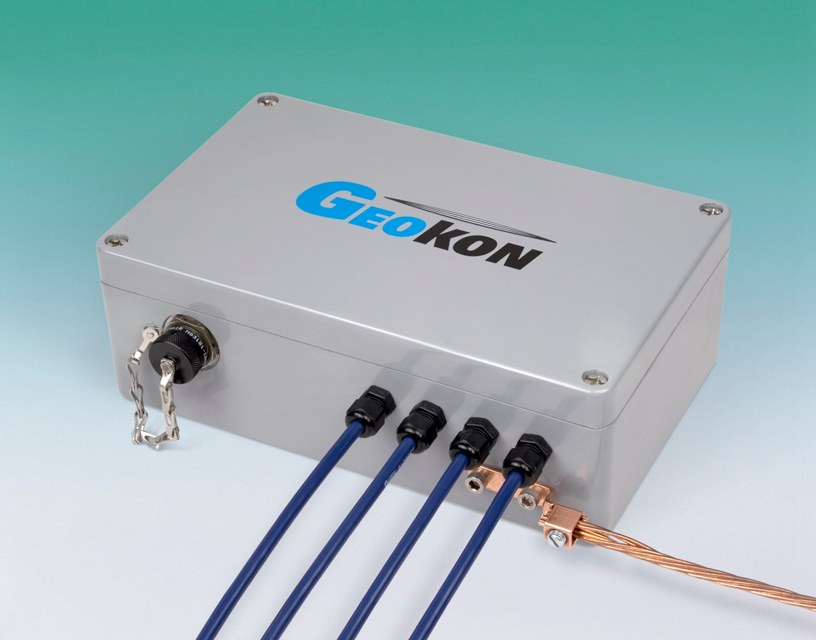

Рисунок 1. 4-х канальное устройство регистрации - LC-2x4

2. Начало работы.
С устройством регистрации модели LC-2x4 поступает следующее оборудование:
1. Комплект щелочных батареек типоразмера «D» (2 шт.).
2. Комплект (4 шт.) пакетиков осушителя влаги, упакованных вместе с батарейками.
3. Принадлежности:
8002-4-1: P/N S-8001-6 (DB-9F к 10-штырьковому разъему типа штекер фирмы Bendix) Коммуникационный кабель RS-232

8002-4-2: P/N COM-109 (USB-A к 10-штырьковому разъему типа штекер фирмы Bendix) Коммуникационный кабель USB

8002-4-3: Коммуникационные кабели в зависимости от S-8001-5 (RS-232) или S-8002-5 (USB) интерфейса компьютера RS-485.
4. Руководство по эксплуатации 4-х канального устройства регистрации модели LC-2x4.

В случае утери или повреждения любого из этих компонентов следует обратиться за заменой на завод. Ниже приведен список принадлежностей, поставляемых в качестве опции:
- RS-485 соединительный кабель.
- Интерфейс компьютера S-8001-5 (RS-232) или S-8002-5 (USB) RS-485.
- Струнный датчик со встроенным термистором (макс. 4 шт.).

В данном разделе кратко описаны основные этапы действий, необходимые для установки коммуникационного программного обеспечения, установления связи с устройством модели LC-2x4 и конфигурирования устройства регистрации в случае мониторинга уровня грунтовых вод при использовании струнного датчика давления модели 4500S.

Откройте устройство LC-2x4, отвернув 4 невыпадающих винта в верхней части корпуса. Убедитесь, что внутрь корпуса устройства не попали грязь, вода или другие посторонние вещества. Вставьте 2 элемента питания типоразмера «D» прямо в отсек для батареек, соблюдая при этом полярность. Вместе с элементами питания поставляется герметичный пакет с застежкой, содержащий 4 упаковки осушителя влаги. Сразу же после установки элементов питания вытащите упаковки осушителя влаги из герметичного пакета и поместите их внутри корпуса устройства. Сразу же закройте корпус и снова уплотните крышку. Это поможет воспрепятствовать конденсации влаги внутри корпуса.

2.1. Установка датчика.

Откройте устройство LC-2x4, отвернув 4 невыпадающих винта в верхней части корпуса. Проложите кабель(и) от струнного(ых) датчика (ов) через штуцеры перегородки в корпусе устройства LC-2x4. Пользуясь справочной информацией, приведенной в Таблице 1 (или в Приложении Б.1.) «Соединения кабеля датчика», подсоедините жилы кабеля к 5-штырьковым внутренним клеммным колодкам устройства регистрации, которые расположены на монтажной плате мультиплексора устройства LC-2x4. Заделайте 5 проводников каждого кабеля в клеммной колодке в соответствии с Таблицей 1.

Положение клеммной колодки  Position | Номер канала | Описание | Цвет провода кабеля
VW1+ | 1 | Колеблющаяся струна + | Красный
VW1- | 1 | Колеблющаяся струна - | Черный
TH1+ | 1 | Термистор + | Зеленый
TH1- | 1 | Термистор - | Белый
SHLD1 | 1 | Аналоговая земля (экран) | Без изоляции
VW2+ | 2 | Колеблющаяся струна + | Красный
VW2- | 2 | Колеблющаяся струна - | Черный
TH2+ | 2 | Термистор + | Зеленый
TH2- | 2 | Термистор - | Белый
SHLD2 | 2 | Аналоговая земля (экран) | Без изоляции
VW3+ | 3 | Колеблющаяся струна + | Красный
VW3- | 3 | Колеблющаяся струна - | Черный
TH3+ | 3 | Термистор + | Зеленый
TH3- | 3 | Термистор - | Белый
SHLD3 | 3 | Аналоговая земля (экран) | Без изоляции
VW4+ | 4 | Колеблющаяся струна + | Красный
VW4- | 4 | Колеблющаяся струна - | Черный
TH4+ | 4 | Термистор + | Зеленый
TH4- | 4 | Термистор - | Белый
SHLD4 | 4 | Аналоговая земля (экран) | Без изоляции

Таблица 1. Соединения кабеля датчика

2.2. Установка заземления

Устройство LC-2x4 обеспечивает молниезащиту посредством разрядников типа газонаполненных трубок. Чтобы эти компоненты надежно и безопасно отводили энергию от удара молнии на землю, необходимо наличие хорошего и прочного электрического соединения с землей. Следует задействовать заземляющий стержень (или использовать другое подходящее соединение с землей) для заземления системы и обеспечения пути на землю в случае удара молнии. Предлагается использовать медный стержень длиной от 1,8 м до 2,4 м (с подходящим стандартным проводом большого сечения (12 AWG или крупнее), подсоединенным к корпусу устройства LC-2x4. Стержень должен быть установлен как можно ближе к регистрирующему устройству на глубину не менее 1 м. Медный вывод для подсоединения провода от заземляющего стержня находится на внешней части корпуса устройства LC-2x4.

2.3. Установка и настройка программного обеспечения

LogView представляет собой программу Графического Интерфейса Пользователя (GIU), которая используется для связи с устройством регистрации, использующим ПК, работающий под операционной системой Microsoft Windows®. Для связи с устройством модели LC-2x4 посредством текстовых команд можно использовать другие коммуникационные программы общего назначения (например, Windows HyperTerminal™). Инсталляционную программу для LogView и USB драйверы можно загрузить с сайта www.geokon.com/software.

Выполните следующие операции для установки программы LogView на каждый компьютер, который будет подсоединен к устройству LC-2x4. Данные указания предназначены для компьютеров, работающих под Windows XP. Процедура инсталляции очень похожа на процедуру для компьютеров, работающих под Windows 7, Windows 2000 и Windows 98. Эту процедуру инсталляции следует выполнить только один раз для каждого компьютера, который будет использовать программу LogView для связи с устройством регистрации LC-2x4.

Примечание: для моделей 8002-4-2 и 8002-5 устройства LC-2x4 с интерфейсом RS-485 требуются только драйверы USB.
Убедитесь в том, что элементы питания «D», 1,5 В (2 шт.) вставлены в устройство регистрации (указания приведены в разделе 4.2 «Элементы питания») и в том, что в данный момент устройство регистрации LC-2x4 не подсоединено к компьютеру.

2.3.1. Установка LogView:

- Используя Windows Explorer найдите загруженные разархивированные файлы и дважды кликните на файл “start.bat” для запуска процесса инсталляции программы.

- Кликните “Next >” после появления окна «Приветствие».

- При появлении окна Choose Install Location (Выбор места установки программы) выберите папку для установки программы LogView и кликните “Next>”..

- При появлении окна Choose Start Menu Folder (Выберите папку для меню Пуск) выберите подходящую папку (по умолчанию Geokon), затем кликните “Install” (Установить).

- Кликните “Next >” при появлении окна Java Installation Complete (Установка Java завершена).

- Кликните “Finish” (Завершить) при появлении окна Completing the LogView Setup Wizard (завершение работы мастер установки программы LogView).

- Выньте загрузочный диск из CD-привода компьютера.

2.3.2 Запуск программы LogView:
Запуск программы LogView можно выполнить двумя различными способами: два раза кликнуть на иконку на рабочем столе

или посредством перехода Windows Start: “Programs → Geokon → LogView”

2.3.3. Рабочая область LogView:

При запуске программы LogView в первый раз пользователю будет выдана подсказка о создании наименования рабочей области (смотрите Рисунок 2). Имя рабочей области может состоять из комбинации букв и цифр, идеально, чтобы оно имело смысловое значение. Более подробная информация относительно рабочей области приведена в руководстве по использованию программы LogView.

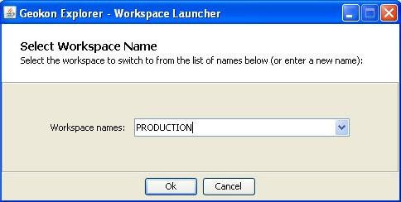

Рисунок 2. Выбор наименования рабочей области.

Как только выбрано наименование рабочей области, клик на “Ok” вызовет следующую подсказку для пользователя по выбору или созданию папки, в которой будут храниться все элементы рабочей области (смотрите Рисунок 3). Расположение папки можно ввести непосредственно, например, C:\Workspaces\East Coast или можно использовать кнопку Browse для задания пути к папке или создания новой папки (смотрите Рисунок 3). Место расположения рабочей области будут сохранено в конфигурации LogView для последующего доступа к приложению. После создания рабочих областей будущий доступ пользователя совершается под именем.

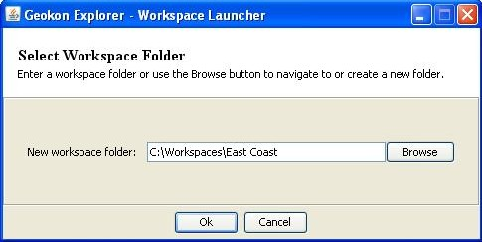

Рисунок 3. Выбор папки для рабочего пространства.

Если путь к папке не указан, будет отображен путь к папке по умолчанию на основе пути к рабочей области системы по умолчанию вместе с новым наименованием рабочей области. После того, как указан путь к папке, по умолчанию или выбранный пользователем (смотрите Рисунок 3), клик на “Ok” отобразит главное окно программы LogView (смотрите Рисунок 4). В левой части главного окна имеется закладка Project Explorer, отображающая новую созданную рабочую область. Теперь пользователь может добавлять новый проект(ы), конфигурации устройств регистрации и датчиков в рабочую область, кликнув правой кнопкой мыши на рабочей области и используя инструменты меню.

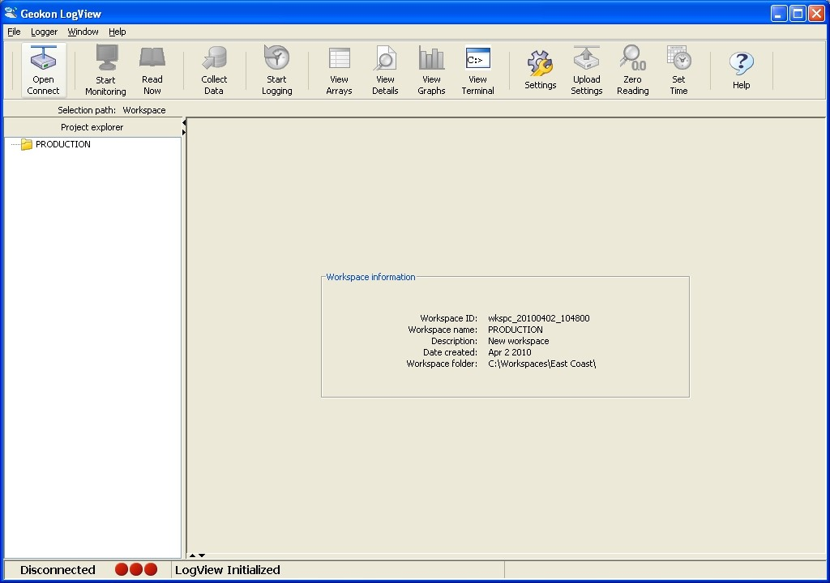

Рисунок 4. Главное окно программы LogView.

2.3.4. Добавление проектов в рабочие области программы LogView:

Клик правой кнопкой мыши по рабочей области “PRODUCTION” вызывает контекстно-зависимое меню, которое дает возможность пользователю добавлять проекты в эту рабочую область, (используя выбор в меню “New→Project”). Выберите название, имеющее смысл для реального проекта, которое будет использоваться в данной программе. В данном примере название проекта задано как “TestLoggers” (смотрите Рисунок 5, приведенный ниже).

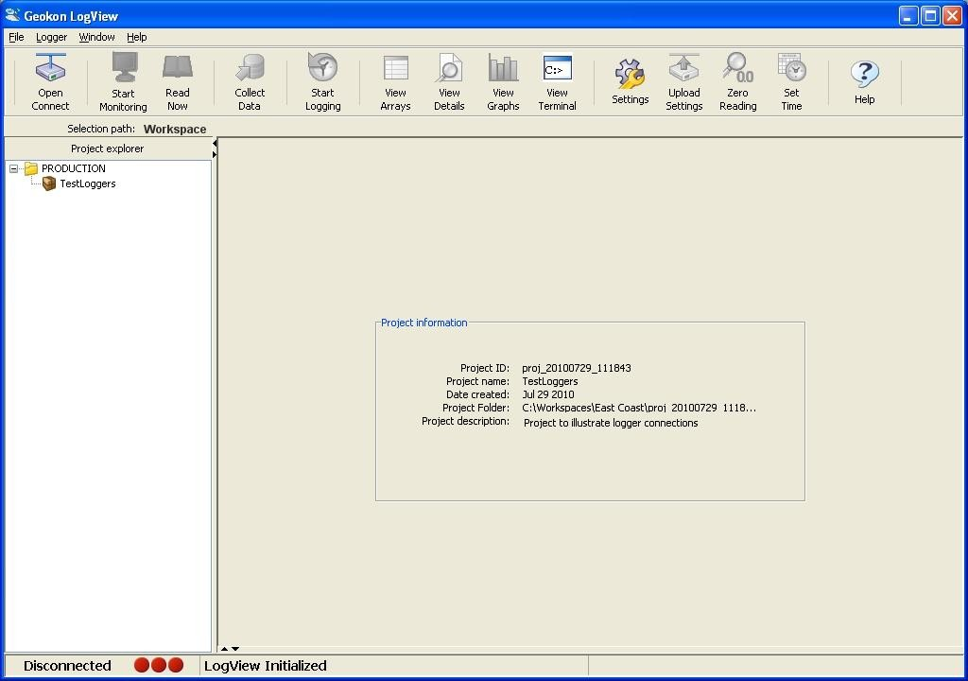

Рисунок 5. Главное окно программы LogView с новым проектом

2.3.5. Добавление устройств регистрации в проекты LogView

Правый клик на проект “TestLoggers” вызывает контекстно-зависимое меню (смотрите Рисунок 6), которое дает возможность пользователям добавлять устройства регистрации в свои проекты. Выбор New→Logger в контекстном меню вызывает диалог “Datalogger Settings” (Настройка устройства регистрации). Такж, как и рабочим областям и проектам, устройствам регистрации могут быть даны уникальные и удобочитаемые наименования. В этом примере для наименования устройства регистрации было выбрано имя “MyLogger” (Мое устройство регистрации). Полное описание всех настроек устройств регистрации приведено в разделе онлайновой помощи программы LogView. Для подсоединения в данном диалоговом окне имеется соответствующая вкладка “Connection Options” (Варианты подсоединения) (смотрите Рисунок 7).

После физического подсоединения к ПК всем устройствам регистрации LC-2x4 необходима идентификация порта COM в “Connection Options” (Опции подсоединения). Начиная с версии прошивки 3.1.X устройства регистрации LC-2x4 могут осуществлять связь со скоростью передачи данных в бодах 9600 и 115200. До этой версии прошивки скорость передачи данных была равна только 9600, поэтому для таких устройств регистрации настройка по умолчанию не должна изменяться (смотрите Рисунок 7).

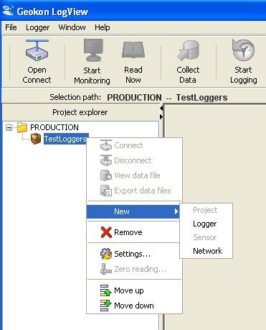

Рисунок 6. Контекстное меню LogView

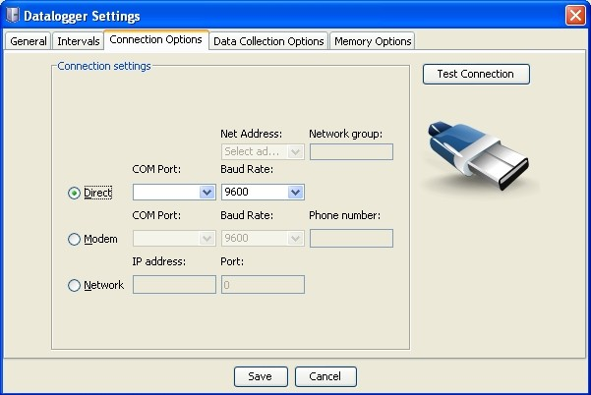

Рисунок 7. Настройка устройств регистрации, варианты подсоединения

2.3.6. Подсоединение LC-2x4 (8002-4-1, RS-232)

Подсоедините имеющийся в комплекте поставки LC-2x4 RS-232 соединительный кабель (S-8001-6) к порту COM устройства регистрации LC-2x4. Снимите защитную крышку на COM разъеме устройства регистрации, нажав на нее и повернув. Вставьте штекер DB-9 на конце соединительного кабеля RS-232 в порт RS-232 хост-компьютера (внутренний или внешний, с помощью переходника USB – последовательный порт). Дальнейшие действия описаны в разделе 2.3.9 «Подсоединение к устройству регистрации с помощью программы LogView».

2.3.7. Подсоединение LC-2x4 (8002-4-2, USB)

Подсоедините имеющийся в комплекте поставки LC-2x4 соединительный кабель (COM-109) к порту USB устройства регистрации LC-2. Снимите защитную крышку на USB разъеме устройства регистрации, нажав на нее и повернув. Вставьте конец USB-A кабеля USB в имеющийся разъем USB-2,0 на хост-компьютере.

ПРИМЕЧАНИЕ: На некоторых ПК с операционной системой версий предшествуюших Windows XP, Service Pack 3 для устройства 8002-4-2 возможно потребуется установка драйвера для надлежащей связи с ПК. Если ПК при осуществлении связи не опознает конвертор внутреннего USB устройства регистрации в последовательный порт, тогда, может быть, потребуется установка драйвера посредством выполнения программы CDMxxx.exe на инсталляционном CD программы LogView. После этого переходите в раздел 2.3.9 «Подсоединение к устройству регистрации с помощью программы LogView».

2.3.8. Подсоединение LC-2x4 (8002-4-3, RS-485)

Создайте подсоединение к COM порту в соответствии с разделами 2.3.6 (RS-232) или 2.3.7 (USB), а затем для установки связи перейдите в Приложение Е. Организация сети.

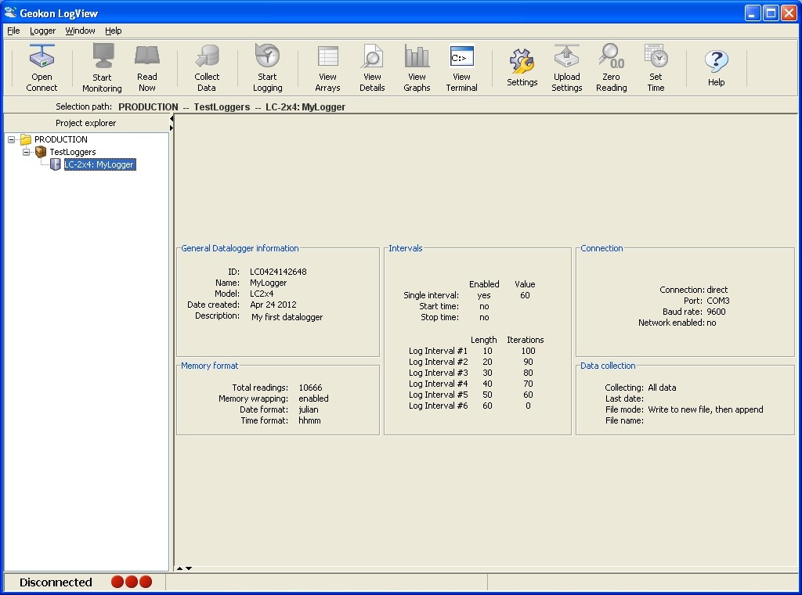

Рисунок 8. Устройство регистрации выделено на экране, не подсоединено.

2.3.9. Подсоединение к устройству регистрации с программой LogView

- При сконфигурированном профиле устройства регистрации и выбранном посредством Project Explorer (смотрите Рисунок 8) кликните кнопку “Open Connect” (Открыть соединение) на панели инструментов программы LogView.
- При подсоединении в первый раз нового устройства регистрации через несколько секунд может быть выведено сообщение, приведенное ниже (Рисунок 9). Это нормально и только указывает на то, что устройство регистрации не соответствует конфигурации, созданной посредством Project Explorer. Кликните “Continue” (Продолжить) для того, чтобы завершить подсоединение устройства регистрации.
- Кликните кнопку “Upload Settings” (Загрузить настройки) на панели инструментов программы LogView того, чтобы синхронизировать устройство регистрации с конфигурацией в программе LogView (смотрите Рисунок 10).
- Операции подсоединения и корректной конфигурации LogView для устройства регистрации LC-2x4 выполнены. Теперь можно добавить датчики к устройству регистрации также, как устройства регистрации добавлялись в проекты. Доступ к настройкам датчиков осуществляется посредством контекстного меню из Project Explorer.
- После изменения конфигурации устройства регистрации в LogView всегда необходимо загрузить новые настройки устройству регистрации.

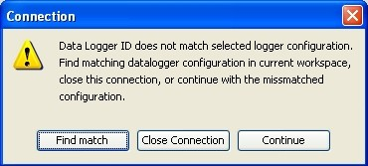

Рисунок 9. Несоответствие подсоединения устройства регистрации.

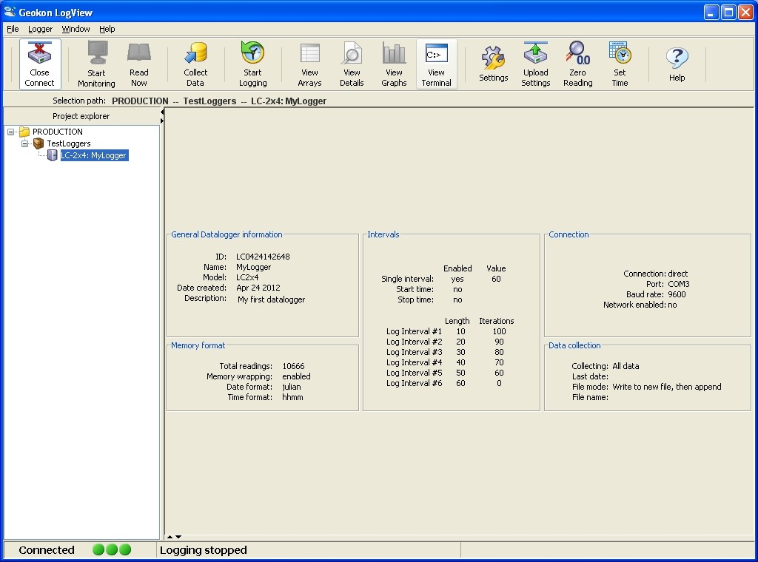

Рисунок 10. Подсоединенное устройство регистрации.

2.3.10. Определение номеров COM портов

При подсоединении устройства регистрации 8002-4-1 к ПК с внутренним последовательным портом (ами), номер COM порта, который требует программы LogView, обычно COM1 или COM2, но иногда это может быть COM3, если ПК имеет более одного внутреннего последовательного порта. На Рисунке 11, приведенном ниже, показано, что ПК имеет два последовательных порта, один внутренний (COM1), а другой посредством USB к конвертору последовательного порта (COM13).

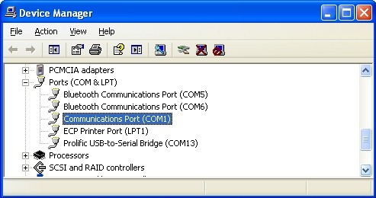

Рисунок 11. Внутренний COM порт ПК.

При подсоединении устройства регистрации 8002-4-2 к ПК номер COM порта, требуемый программой LogView, может быть любым, и это зависит от того, сколько подсоединено других устройства, таких как, внутренние последовательные порты и устройства Bluetooth. Ниже, на Рисунке 12 показано, что ПК имеет 3 последовательных порта, один внутренний (COM) и два других посредством переходников USB – последовательный порт (COM13 и COM3). Один из способов определения того, какой порт устройства регистрации 8002-4-2 подсоединен – отсоединение кабеля и определение того, какой из COM устройств исчезнет из списка Device Manager Ports (Диспетчер устройств).

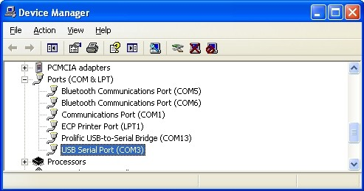

Рисунок 12. Список портов в диспетчере устройств.

В данном случае COM3 действительно является портом устройства регистрации 8002-4-2, а не универсальным имеющимся в наличии последовательным портом.

2.4. Пример настройки связи при использовании гипертерминала (Программы связи)

Примечание: При использовании устройства 8002-4-2 USB LC-2x4 важно, чтобы устройство LC-2x4 до первой попытки установки связи было подсоединено к порту USB компьютера, то есть, чтобы устройство LC-2x4 могло быть опознано компьютером как виртуальный COM порт.

После этого выполните следующие действия для подсоединения устройства регистрации при использовании программы эмулятора терминала, например, Microsoft Windows HyperTerminal™:

1. Запустите программу HyperTerminal (Start → All Programs → Accessories → Communications → HyperTerminal).
При работе с Window Vista или более поздней версией, обратитесь в компанию Geokon за программным обеспечением Terminal Window компании Geokon.

2. Введите имя для нового соединения и кликните ОК.

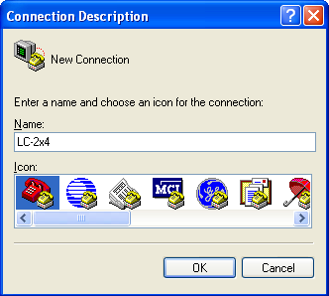

Рисунок 13. Описание подсоединения HyperTerminal (Гипертерминал).

3. В окне Connect (Подсоединение) выберите нужный COM порт (смотрите Рисунок 14).

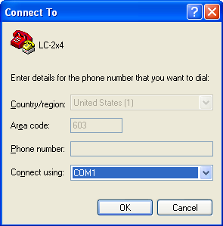

Рисунок 14. Выбор COM порта.

4. В окне COM Properties (Свойства COM порта) сконфигурируйте COM порт (смотрите Рисунок 15).

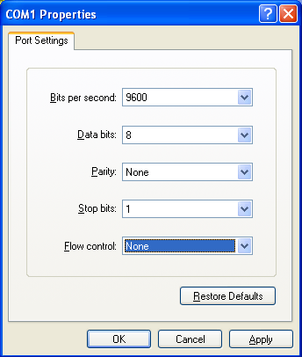

Рисунок 15. Настройки COM порта.

8002-4-1 (RS-232): Сконфигурируйте COM порт (обычно COM1 или COM2) следующим образом:
9600 бит в секунду, 8 бит данных, без контроля четности, 1 стоповый бит, без управления потоком данных.

8002-4-2 (USB):
Сконфигурируйте новый COM порт, который добавляется при подсоединении устройства LC-2x4 с: 9600 бит в секунду, 8 бит данных, без контроля четности, 1 стоповый бит, без управления потоком данных.

5. Кликните Apply (Применить), затем OK.

6. Нажмите <ENTER> <ENTER>, чтобы вывести устройство регистрации из неактивного состояния. Устройство регистрации быстро включится.
Hello. Для помощи нажмите "?".
*
Примечание: если в течение 15 секунд не получено никаких символов, то устройство регистрации (не подключенное к сети) вернется к спящему режиму с пониженным энергопотреблением. Нажмите <ENTER> <ENTER>, чтобы снова вывести его из неактивного состояния.
Примечание: когда задействованы сетевые команды и используется интерфейс RS-485, адрес следует отослать до того, как прореагирует соответствующее устройство регистрации. Более подробная информация приведена в разделах 3.21 -3.25.
7. Наберите ? <ENTER>, чтобы вывести список Help (Помощь). Более подробная информация о всех перечисленных командах приведена в разделе 3. Все команды необходимо вводить заглавными буквами!
*?
Команда Описание
------------------------------------------------
C Посмотреть текущее время
CSmm/dd/yy/hh:mm:ss Установка времени
DEFAULT Загрузить заводские настройки по умолчанию измерительного прибора
DF Формат даты (0 = юлианский; 1 = месяц, день)
DL Отобразить тип устройства регистрации
Dnnnnn Отобразить nnnnn массивы от указателя
E Закончить связь и перейти в неактивное состояние

Gnn/c/tt/szzzzzz/sffffff/soooooo
или
Gnn/c/tt/saaaaaa/sbbbbbb/scccccc

Информация об измерительном устройстве, где

nn = Channel # (номер канала)
c = Conversion Type(L/P) (тип преобразования)
tt = Gage Type (тип измерительного устройства)
Для линейного (L) преобразования:
szzzzzz = нулевое показания со знаком
sffffff = калибровочный множитель со знаком
soooooo = смещение со знаком
Для полиномиального (P) преобразования:
saaaaaa = полиномиальный коэффициент A со знаком sbbbbbb = полиномиальный коэффициент B со знаком
scccccc = полиномиальный коэффициент C со знаком

IDdddddddddddddddd просмотреть текущий ID, установить на dddddddddddddddd
Ln/lllll/iii Ln/lllll/iii Просмотреть логарифмические интервалы /изменить n интервал
lllll = длина
iii = итерации интервала
LD,LE Логарифмические интервалы, Выключить, Включить
M,MD,ME Состояние монитора, Выключить, Включить
MXS Отобразить настройку мультиплексора
MX# Выбрать конфигурацию мультиплексора (4,16)
N Отобразить следующее время снятия показаний
NAddd Сетевой адрес (1-256)
NS,ND,NE Состояние сети, Выключить, Включить
Pnnnnn Позиционировать указатель массива на nnnnn
R Сбросить память
RESET СБРОСИТЬ процессор
S,SS Состояние устройства регистрации, Состояние системы
SCnnnnn Просмотреть интервал SCan/ввести nnnnn интервал
SPhh:mm Остановить сбор данных, hh:mm (чч:мм) = время остановки
SR Синхронизировать снятие показаний (0=не синхронизированные, 1=синхронизированные)
SThh:mm Начать сбор данных, hh:mm (чч:мм) = время начала
SV Версия программного обеспечения
TEST Тестирование системы
TF Формат времени (0=ччмм,1=чч, мм)
TR,TR0 Отобразить отсчет прерывания, нулевой отсчет прерываний
VL Отобразить напряжение литиевого элемента питания
V3 Отобразить напряжение батарейки, 3 В
V12 Отобразить напряжение батарейки, 12 В
WFn Формат свертывания (0= память без свертывания, 1= память со
свертыванием
X Единичное снятие показаний – НЕ сохраненное

Все эти команды выполняются за счет ввода при правильном синтаксисе и вводе <ENTER>. Если команда была введена неверно, то в ответ устройство регистрации выдает в виде символа (*) звездочки.
Например,

*L7/100/255
*

На правильно введенные команды устройство регистрации будет отвечать, отображая измененные значения. Назначение и синтаксис каждой из этих команд обсуждаются в последующих разделах.

3. Список команд

3.1. BRnnn
Данная команда не отображается в тексте помощи (?<ENTER>). Команда отображает или устанавливает текущую скорость передачи данных в бодах. Действительными значениями для “nnn” являются 9 (9600 бод) или 115 (115200 бод). В примере показано изменение скорости передачи данных на 9600 без подтверждения:

*BR9

3.2. C
Отображает текущие настройки часов реального времени устройства регистрации. В разделе «Команда CS» объясняется, как отрегулировать настройки часов.

*C
Date (Дата): 02/21/07 Time (Время): 10:43:08
*

3.3. CSmm/dd/yy/hh:mm:ss
Настраивает внутренние часы реального времени устройства регистрации: mm -- месяц, dd - день месяца, yy – год, hh – часы, mm – минуты, ss – секунды. Неверные комбинации будут игнорироваться (то есть, CS02/30/07 or CS///12:60). Поля могут оставаться пустыми для предотвращения изменения (то есть, CS//07 предотвращение изменения года).

*CS///10:45:00
Date (Дата): 02/21/07 Time (Время): 10:45:00
*

Примечание: если в текущее время началась загрузка данных, а часы изменены, то произойдет повторный запуск таблицы интервалов сканирования или интервалов загрузки данных.

3.4. DEFAULT
Команда DEFAULT (По умолчанию) перезагружает канал устройства регистрации и настройки измерительного устройства на заводские настройки по умолчанию, включая настройки синхронизации снятия показания и свертывания памяти. Это приведет к следующим установкам:
Все каналы включены
Все типы измерительных устройств установлены на 1
Все нулевые показания установлены на 0,00000
Все калибровочные множители установлены на 1,00000
Все смещения измерительных устройств установлены на 0,00000
Все каналы используют линейное преобразование
Интервал сканирования = 10S
Все снятия показаний синхронизированы на начало часа
Память будет свернута при заполнении и продолжении загрузки данных
*DEFAULT (по умолчанию)
This will load all channels with factory default gage settings! Are you sure(Y/N)?Y
All channels restored to factory default gage settings.
(Произойдет установка по умолчанию заводских настроек измерительного устройства! Вы уверены (Да/Нет)? Да. Все каналы восстановлены по умолчанию на заводские настройки).

3.5. DF
Команда отображает или настраивает формат даты. Данная настройки устанавливает в каком виде информация о дате будет отображаться в массиве при задействованном режим вывода, или, когда выполняется отображение массивов из памяти. Ввод DF отображает текущий формат. Ввод DF0 устанавливает формат даты на юлианский. Ввод DF1 устанавливает формат даты в виде месяц, день. Формат даты по умолчанию – юлианский (в десятичном отображении) день.

*DF
Date format is julian. (Формат даты юлианский)

*DF1
Date format is month, day. (Формат даты месяц, день)

*DF0
Date format is julian. (Формат даты юлианский)

3.6. DL
Отображает текущую настройку режима устройства регистрации.

*DL
LC-2x4

3.7. Dnnnnn
Используйте команду D для отображения массивов вперед от положения пользователя до верификации или сбора. Этой командой отображаются обновленные указатели памяти.

*P1
MS:3146 OP:3147 UP:1
*D5
2007,11,23,17,52,43,3.10,25.51,9039.950,-999999.0,-999999.0,-999999.0,23.2,-99.0,-99.0,-99.0,1
2007,11,23,17,53,43,3.10,24.77,9040.149,-999999.0,-999999.0,-999999.0,23.2,-99.0,-99.0,-99.0,2
2007,11,23,17,54,43,2.97,24.42,9040.319,-999999.0,-999999.0,-999999.0,23.2,-99.0,-99.0,-99.0,3
2007,11,23,17,55,43,2.98,24.22,9039.622,-999999.0,-999999.0,-999999.0,23.1,-99.0,-99.0,-99.0,4
2007,11,23,17,56,43,2.98,23.96,9038.542,-999999.0,-999999.0,-999999.0,22.7,-99.0,-99.0,-99.0,5

MS:3146 OP:3147 UP:6
*

MS -- состояние памяти (Memory Status) устройства регистрации. Это число показывает количество массивов, записанных в памяти. В данном примере MS:3146 указывает на то, что 3146 из 10666 массивов были записаны в памяти.
P:3147 указывает, что следующим адресом ячейки памяти, в которую будет осуществляться запись, будет 3147. UP:1 указывает, что адрес ячейки памяти в настоящее время указывает (посредством команды P) на адрес памяти 1. Используйте команду D для отображения массивов вперед от положения пользователя. В данном случае D5 отображает массивы, занесенные в память по адресам памяти 1,2,3,4 и 5, и оставляет указатель памяти по адресу памяти 6.

На Рисунке 16 приведена схема кольцевой памяти.

10666 1

Рисунок 16. Порядок использования массивов.

OP -- позиция вывода (Output Position), в которую будет записан следующий массив.

UP -- позиция пользователя (User Position). Это значение можно обновить посредством команд D и P. Пользователь может отображать массивы из этой позиции или перепозиционироваться на другой массив.

Форматом является ASCII с границами, установленными запятой, идентичный тому формату, который отображается при задействованном режиме вывода. В Приложении Г приведен образец файла данных. В Приложении В представлена информация о команде D для сбора данных. Когда заканчивается отображение массива, отображаются указатели памяти.

3.8. E

Команда возвращает устройство регистрации в энергосберегающий спящий режим (в этом режиме показания продолжают регистрироваться и отображаться). Эту команду всегда следует использовать при завершении связи с устройством регистрации для обеспечения энергосбережения. Тем не менее, устройство регистрации (не находящееся в сети) будет переходить в спящий режим в течение примерно 15 секунд, независимо то того, получена или не получена эта команда.
Для возвращения в энергосберегающий рабочий режим нажмите <ENTER> <ENTER>. Устройство регистрации прореагирует следующим образом:

Hello. Press "?" for Help. (Здравствуйте, Нажмите ? для помощи).
*
Примечание: Когда задействованы сетевые команды, адрес следует послать до ответа от соответствующего устройства регистрации. Более подробная информация приведена в разделах команды NA, ND и NE.

3.9. Gnn/c/tt/szzzzzz/sffffff/soooooo or Gnn/c/tt/saaaaaa/sbbbbbb/scccccc
Команда G используется для настройки каждого из 4 каналов устройства регистрации. С помощью этой команды настраиваются все параметры измерительного устройства, включая тип преобразования (линейный или полиномиальный), а также информацию о том, задействован канал или нет. В Таблицах 2 и 3 приведено описание каждого типа измерительного устройства.
Синтаксис данной команды: Линейное преобразование (Linear Conversion):
Gnn/c/t/szzzzzz/sffffff/soooooo

где:
nn = номер канала (правильные числа для ввода - 1, 2, 3 и 4 для LC-2x4)
c = Тип преобразования (L/P) где L=Линейный and P=полиномиальный
t = тип измерительного устройства:

0: канал отключен (будет отображаться “---“)
1: VW тип измерительного устройства 1
2: VW тип измерительного устройства 2
3: VW тип измерительного устройства 3
4: VW тип измерительного устройства 4
5: VW тип измерительного устройства 5
szzzzzz = нулевое показание со знаком
sffffff = калибровочный коэффициент со знаком
soooooo = смещение со знаком
Пример: Настроить Канал1 как модель тензодатчика с нулевым показанием в 490 символов, калибровочный коэффициент равен –0,0015, а смещение измерительного устройства равно 0, введите:
G1/L/3/490/-0.0015/0 <ENTER>
Устройство LC-2x4 в ответ выдаст:
CH 1: ENABLED
GT: 3 ZR: 490.0000 GF: -0.00150 GO: 0.00000
*Примечание: если для отключения канала выбирается «Тип Измерительного Устройства 0», то устройство LC-2x4 в ответ выдаст только ‘*’.
Используйте команду MXS (раздел 3.18) для того, чтобы увидеть отключенные каналы.
При использовании линейного преобразования (L) показаний прибора, команда G используется для выбора типа измерительного устройства и ввода нулевого показания измерительного устройства, его калибровочного коэффициента и смещения.
Линейное преобразование далее описано следующим образом:
szzzzzz -- нулевое показание для датчика, с которого снимаются показания,
sffffff -- множитель (калибровка или калибровочный множитель), который будет применяться для преобразования показаний в технические единицы,
soooooo– смещение, которое будет применяться к показаниям измерительного устройства. Нулевое показание, калибровочный множитель и смещение можно ввести со знаком и десятичной запятой. Максимальное количество символов, включая знак и десятичную запятую равно 15. Введенное значение будет отображать максимум 5 символов справа от десятичной запятой.
Для всех струнных приборов (измерительные устройства типов 1-5), произведенных после 2 ноября 2011 и всех устройств регистрации (8002-4-X) с версией прошивки 3.1X и выше основная формула для вычисления отображаемых и сохраненных величин представлена следующим образом:
Display = ((CurrentReading -ZeroReading) x Multiplier) + Offset
Отображение = ((Текущее показание – Нулевое показание) х Множитель) + Смещение
Уравнение 1 – Отображенные показания измерительного устройства при линейном преобразовании
Примечание: Возможно, что необходимо использовать новое устройство регистрации со старым датчиком или наоборот, и из-за различий в уравнениях выходной результат может быть отрицательным. Для программы LogView версии V2.1.1.X требуется дополнительный параметр конфигурации датчика, что позволяет LogView вводить поправку на сочетания старый и новый датчик/устройство регистрации. Этот новый параметр, Output Calculation (Результирующие вычисления) определяет, прошел ли калибровку датчик посредством использования формулы G x (R0 – R1) или G x (R1 – R0). Как и в случае калибровочного множителя эта информация имеется в сертификате калибровки, который поставляется с каждым датчиком. Обратитесь к руководству пользователя программы LogView или в раздел онлайновой помощи “Sensor Settings” (Настройки датчика) при работе программы LogView.

Примечание: В вышеприведенном Уравнении 1 “CurrentReading” (Текущее показание) часто именуется как R1, тогда как “ZeroReading” (Нулевое показание) именуется как R0.

Полиномиальное преобразование:

Gnn/c/tt/saaaaaa/sbbbbbb/scccccc

где:
nn = номер канала (правильные числа для ввода - 1,2,3 и 4 дляLC-2x4)
c = тип преобразование (L/P)
t = тип измерительного устройства:

0: канал отключен (будет отображаться “---“)
1: VW тип измерительного устройства 1
2: VW тип измерительного устройства 2
3: VW тип измерительного устройства 3
4: VW тип измерительного устройства 4
5: VW тип измерительного устройства 5
saaaaaa = полиномиальный коэффициент A со знаком
sbbbbbb = полиномиальный коэффициент B со знаком
scccccc = полиномиальный коэффициент C со знаком

При использовании полиномиального преобразования (P) команда G используется для выбора типа измерительного устройства и ввода полиномиальных коэффициентов A, B и C.

Полиномиальное преобразование описывается следующим образом:
saaaa -- полиномиальный коэффициент A,
sbbbb - полиномиальный коэффициент B,
scccc -- полиномиальный коэффициент C.
Полиномиальные коэффициенты можно ввести вместе со знаком и десятичной запятой. Максимальное количество символов, включая знак и десятичную запятую равно 15. Введенное значение будет отображать максимум 5 символов справа от десятичной запятой.

Для струнных приборов (измерительные устройства типов 1-5) основная формула для вычисления отображаемых и сохраненных величин представлена следующим образом:
Display = (CurrentReading2 x A) + (CurrentReading x B) + C Equation 2 - Displayed Gage Reading using Polynomial Conversion
Отображение = (Текущее показание² x A) + (Текущее показание x B) + Уравнение 2 – Отображаемое показание измерительного прибора при использовании полиномиального преобразования)

Примечание: при использовании метода полиномиального преобразования единицы показаний по умолчанию для струнного измерительного устройства представлены частотой в квадрате, умноженной на 10⁻⁶. Например, прибор с показанием 3000 Гц на выходе даст значение "9.000", когда А введено равным ‘’0”, B = "1", а C равно "0". Однако, калибровочными единицами для струнных приборов является квадрат частоты, умноженный на 10⁻³. Для устранения этого несоответствия между предполагаемыми единицами измерения устройства LC-2 и калибровочными единицами следует умножить коэффициент A на 1000000, а коэффициент B на 1000. Коэффициенты A и B можно найти в поставляемом сертификате калибровки. Коэффициент С следует вычислить на основе фактических показаний. Вышеприведенное умножение необходимо только, если устройство регистрации установлено посредством текстовых команд (смотрите раздел 2.3), и преобразование показаний измерительного устройства настроено как полиномиальное. При использовании программы LogView для настройки конфигурации устройства регистрации умножение осуществляет сама программа LogView. Более подробная информация о вычислении коэффициента С приведена в соответствующей инструкции по применению датчиков.

Модель Geokon | Тип измерительного устройства | Наименование
4000 | 3 | Тензодатчик
4100 | 1 | Тензодатчик
4200 | 3 | Тензодатчик
4210 | 1 | Тензодатчик
4300BX | 1 | BX прибор для измерения напряжения в скважине Borehole Stressmeter
4300EX | 5 | EX прибор для измерения напряжения в скважине
4300NX | 1 | NX прибор для измерения напряжения в скважине
4400 | 1 | Датчик смещения
4420 | 1 | Датчик трещин
4450 | 1 | Датчик смещений
4500 | 1 | Пьезометр
4600/4651/4675 | 1 | Системы измерения осадка
4700 | 1 | Температурный датчик
4800 | 1 | Датчик давления
4850 | 1 | Пьезометр низкого давления
4900 | 1 | Датчик напряжений
4910/4911/4912 | 1 | Нагрузочные болты

Таблица. Типы измерительных устройств струнного типа
Тип | Тип измерений | Описание | Единицы показаний | Линейный диапазон | Полиномиальный диапазон
0 |  | Канал отключен
1 | Вибрационный | Среднечастотная разверстка, 1400-3500 Гц | Цифровые значения | 1960 до 12250 | 1,960 до 12,250
2 | Вибрационный | Высокочастотная разверстка, 2800-4500 Гц | Цифровые значения | 7840 до 20250 | 7,840 до 20,250
3 | Вибрационный | Сверхнизкочастотная разверстка, 400-1200 Гц | Цифровые значения | 160 до 1440 | 0,160 до 1.440
4 | Вибрационный | Низкочастотная разверстка, 1200-2800 Гц | Цифровые значения | 1440 до7840 | 1,440 до 7,840
5 | Вибрационный | Сверхвысокочастотная разверстка, 2500-4500 Гц | Цифровые значения | 6250 до 20250 | 6,250 до 20,250

Таблица 3. Описание типов измерительных устройств.

Вычисление параметра «Цифровые значения» для показаний струнного датчика при использовании линейного преобразования основано на уравнении:
Цифровые значения = частота² x 10⁻³

Уравнение 3. Вычисление параметра «Цифровые значения» при линейном преобразовании.

Вычисление параметра «Цифровые значения» для показаний струнного датчика при использовании полиномиального преобразования основано на уравнении:
Цифровые значения = частота² x 10⁻⁶

Уравнение 4. Вычисление параметра «Цифровые значения» при полиномиальном преобразовании.

Частота в вышеприведенных уравнениях представляет собой резонансную частоту колебаний струны датчика (в Гц), как это определяется устройство регистрации.

Для преобразования калибровочных множителей (датчики давления обычно дают показания в фунтах на квадратный дюйм) в другие технические единицы следует воспользоваться Таблицей 4.

Примечание: При настройке датчиков в программе LogView, когда единицы измерения выходных значений заданы так, что они отличаются от единиц измерения входных значений, то к калибровочному множителю каждого датчика автоматически применяется переводный коэффициент (смотрите Таблицу 4). Более подробная информация по настройкам датчиков приведена в руководстве по использованию программы LogView.

Из→  в  ↓ | psi | "H2O | 'H2O | мм H20 | м H20 | "HG | мм HG | атм | мбар | бар | кПа | МПа
psi | 1 | ,036127 | ,43275 | ,0014223 | 1,4223 | ,49116 | ,019337 | 14,696 | ,014503 | 14,5039 | ,14503 | 145,03
"H2O | 27,730 | 1 | 12 | ,039372 | 39,372 | 13,596 | ,53525 | 406,78 | ,40147 | 401,47 | 4,0147 | 4016,1
'H2O | 2,3108 | ,08333 | 1 | ,003281 | 3,281 | 1,133 | ,044604 | 33,8983 | ,033456 | 33,4558 | ,3346 | 334,6
мм H20 | 704,32 | 25,399 | 304,788 | 1 | 1000 | 345,32 | 13,595 | 10332 | 10,197 | 10197 | 101,97 | 101970
м H20 | ,70432 | ,025399 | ,304788 | ,001 | 1 | ,34532 | ,013595 | 10,332 | ,010197 | 10,197 | ,10197 | 101,97
"HG | 2,036 | ,073552 | ,882624 | ,0028959 | 2,8959 | 1 | ,03937 | 29,920 | ,029529 | 29,529 | ,2953 | 295,3
мм HG | 51,706 | 1,8683 | 22,4196 | ,073558 | 73,558 | 25,4 | 1 | 760 | ,75008 | 750,08 | 7,5008 | 7500,8
атм | ,06805 | ,0024583 | ,0294996 | ,0000968 | ,0968 | ,03342 | ,0013158 | 1 | ,0009869 | ,98692 | ,009869 | 9,869
мбар | 68,947 | 2,4908 | 29,8896 | ,098068 | 98,068 | 33,863 | 1,3332 | 1013,2 | 1 | 1000 | 10 | 10000
бар | ,068947 | ,0024908 | ,0298896 | ,0000981 | ,098068 | ,033863 | ,001333 | 1,0132 | ,001 | 1 | ,01 | 10
кПа | 6,8947 | ,24908 | 2,98896 | ,0098068 | 9,8068 | 3,3863 | ,13332 | 101,320 | ,1 | 100 | 1 | 1000
МПа | ,006895 | ,000249 | ,002988 | ,00000981 | ,009807 | ,003386 | ,000133 | ,101320 | ,0001 | ,1 | ,001 | 1

Таблица 4. Коэффициенты пересчета для технических единиц.

3.10. IDdddddddddddddddd

Отображает или настраивает ID устройства регистрации. ID -- строка из 16 символов, которые можно использовать для идентификации устройства регистрации и передаваемых им данных. Если ID введен, он будет передаваться в качестве первого элемента в каждом массиве данных. Например,

*ID
Datalogger ID (ID устройства регистрации):
*ID
Datalogger ID:
*IDDatalogger#1
Datalogger ID:Datalogger#1
*ST
Logging started (Загрузка данных началась).
Datalogger#1,2007,11,25,11,25,16,2.92,20.93,9.020,-999999.0,-999999.0,
-999999.0,22.0,-99.0,-99.0,-99.0,1
Datalogger#1,2007,11,25,11,25,21,2.92,20.95,9.061,-999999.0,-999999.0,
-999999.0,22.0,-99.0,-99.0,-99.0,2
Datalogger#1,2007,11,25,11,25,26,2.92,21.04,9.045,-999999.0,-999999.0,
-999999.0,22.0,-99.0,-99.0,-99.0,3
Datalogger#1,2007,11,25,11,25,31,2.92,21.09,9.014,-999999.0,-999999.0,
-999999.0,22.0,-99.0,-99.0,-99.0,4

Для удаления ID введите символ <SPACE> (Пробел) в качестве ID. Когда ID удален, массив от устройства регистрации начнет отображаться, начиная с начала года. Для ввода текущего ID введите ID и нажмите <ENTER>.

3.11. L

Отображает все 6 интервалов обработки.

*L
------------------------------------------------
Log Intervals List (Список логарифмических интервалов)
Interval #1 Length (Длительность): 10 Iterations (Итераций): 100
Interval #2 Length (Длительность): 20 Iterations (Итераций): 90

Interval #3 Length (Длительность): 30 Iterations (Итераций): 80

Interval #4 Length (Длительность): 40 Iterations (Итераций): 70

Interval #5 Length (Длительность): 50 Iterations (Итераций): 60

Interval #6 Length (Длительность): 60 Iterations (Итераций): 50

*

Данная команда не оказывает влияния на текущий интервал (сканирования или загрузки данных). Если загрузка данных началась и задействованы логарифмические интервалы, то число итераций будет соответствовать количеству считываний показаний, оставленных в этом интервале. Например,

*L
Log Intervals List (Список логарифмических интервалов)
------------------------------------------------
Interval #1 Length: 10 Iterations: 100/96

Interval #2 Length: 20 Iterations: 90/90

Interval #3 Length: 30 Iterations: 80/80

Interval #4 Length: 40 Iterations: 70/70

Interval #5 Length: 50 Iterations: 60/60

Interval #6 Length: 60 Iterations: 50/50

*

Вышеприведенный список указывает на то, что имеется 96 итераций для интервала 1, до того, как начнется выполнение итераций для интервала 2. Информация о том, как модифицировать интервалы, приведена в разделе команда Ln/lllll/iii.

3.12. Ln/lllll/iii

Определяет длительность и число итераций для любого интервала в списке; n определяет количество интервалов (1-6), lllll – длительность (3-86400), iii – итерации (0-255) или количество показаний, которые будут сняты при данном интервале. Если 0 введен в качестве числа итераций, то выполнение для интервала будет происходить бесконечно. Неверные значения будут игнорироваться, например, L7/10/100 или L1/1000/500. Если введено верное значение, то будет отображен измененный интервал.

*L1/100/0
Interval #1 Length: 100 Iterations: 0
*

Если задействованы логарифмические интервалы и загрузка данных началась, то любое изменение в списке интервалов приведет к повторному запуску таблицы!

В Талице 5 приведены возможные логарифмические длительности интервалов и количество итераций.

Интервал | Длительность | Итерации | Используемое время
1 | 10 секунд | 6 | 1 минута
2 | 30 секунд | 20 | 10 минут
3 | 60 секунд | 100 | 100 минут
4 | 300 секунд | 200 | 1000 минут
5 | 2400 секунд | 250 | 10000 минут
6 | 3600 секунд | 0 | Бесконечно

Таблица 5. Список логарифмических интервалов

3.13. LD

Отключите использование логарифмических интервалов. Если началась загрузка данных (команда ST), она будет продолжаться на основе ввода интервалов сканирования (команда SC).

*LD
Log intervals disabled. (Логарифмические интервалы отключены)
*Datalogger#1,2007,11,25,11,41,17,2.92,20.63,9.055,-999999.0,-999999.0,
-999999.0,22.5,-99.0,-99.0,-99.0,549
*

3.14. LE

Включите использование логарифмических интервалов. Если загрузка данных началась (команда ST), она будет продолжаться на основе ввода длительности интервалов и итераций списка сканирования (команда SC).

*LE
Log intervals enabled. (Логарифмические интервалы включены)
*Datalogger#1,2007,11,25,11,42,56,2.92,21.51,9.042,-999999.0,-
999999.0,-999999.0,22.5,-99.0,-99.0,-99.0,622

3.15. M

Отображает текущие настройки режима вывода. Режим вывода при загрузке данных будет отображать массивы в том виде, в каком они записываются в память. Это полезно, когда проводится тестирование и немедленное отображение загруженных значений. Используйте команды MD и ME (см. следующие два пункта) для включения-выключения использования режима вывода.

*M
Monitor mode enabled. (Режим вывода включен)
*

3.16. MD

Отключить режим вывода. Массивы данных не будет передаваться на хост-компьютер при их сохранении в памяти.

*MD
Monitor mode disabled. (Режим вывода выключен)
*

3.17. ME

Включить режим вывода. Массивы данных будет передаваться на хост-компьютер, при их сохранении в памяти.

*ME
Monitor mode enabled. (Режим вывода включен)
*

3.18. MXS

Отобразить состояние мультиплексора.

*MXS
LC-2MUX 4-Channel Multiplexer Setup (настройка 4-канального мультиплексора): CH 1: ENABLED (включен)
GT: 3 PA: 0.00000 PB: 1.00000 PC: 0.00000

CH 2: ENABLED (включен)
GT: 1 ZR: 0.00000 GF: 1.00000 GO: 0.00000
CH 3: ENABLED(включен)
GT: 1 ZR: 0.00000 GF: 1.00000 GO: 0.00000
CH 4: ENABLED (включен)
GT: 1 ZR: 0.00000 GF: 1.00000 GO: 0.00000

*

3.19. MXn

Выбрать максимальное количество каналов (4 или 16) мультиплексора. Для устройства LC-2x4 по умолчанию задано 4 канала.

*MX4
4 Channel Multiplexer Selected. (Выбран 4-канальный мультиплексор)
*

3.20. N

Отображает время, когда устройство регистрации начнет следующий цикл измерений. Если установлено время пуска (команда ST), это команда будет отображаться при начале загрузки данных.

*ST12:00
Logging will start at: 12:00:00 (Загрузка данных начнется в 12:00:00)
*N
Next time to read: 12:00:00 (Следующее время для считывания: 12:00:00)
*

3.21. NA

Отображает текущий сетевой адрес.

*NA
Network address: 1 (Сетевой адрес: 1)
*

При включенном распозновании сети это число (перед которым указан символ #) следует ввести для обеспечения ответа соответствующего устройства регистрации. В нижеприведенном примере показана связь с двумя устройствами регистрации по сети RS-485.

<ENTER>
<ENTER>
#1<ENTER>
Network address: 1
*NA
Network address: 1
*E

<ENTER>
<ENTER>
#2<ENTER>
Network address: 2
*NA
Network address: 2
*E

3.22. NAddd

Настраивает текущий адрес в сети для любых адресов в диапазоне от 1 до 256.

*NA10
Network address: 10 (Адрес в сети: 10)
*
Когда включено распознавание сети, это число (перед которым указан символ #) следует ввести lkz обеспечения ответа соответствующего устройства регистрации. В нижеприведенном примере показана связь с двумя устройствами регистрации по сети RS-485.

<ENTER>
<ENTER>
#1<ENTER>
Network address: 1
*NA
Network address: 1
*E

<ENTER>
<ENTER>
#10<ENTER>
Network address: 10
*NA
Network address: 10
*E

Примечание: В случае непосредственного подсоединения к устройству регистрации посредством USB и задействования сетевого подключения устройство регистрации будет реагировать только с указанием символа *.

Примечание: Адрес в сети нельзя изменить, находясь в сети. Подсоединитесь напрямую к устройству регистрации посредством USB для изменения адреса в сети.

3.23. ND
Сетевое отключение устройства регистрации. Отключает подключение к сети 2-х или более устройств регистрации LC-2x4.

*ND
Network recognition disabled. (Распознавание сети отключено)

3.24. NE
Сетевое подключение устройства регистрации. Включает подключение к сети 2-х или более устройств регистрации LC-2x4.

*NE
Network recognition enabled. (Распознавание сети включено)
Примечание: Если сетевое устройство LC-2x4 подсоединено посредством порта RS-232 или USB, то подсоединение к устройству регистрации можно осуществлять непосредственно без ввода корректного адреса устройства регистрации. Это может быть полезно, если сетевой адрес неизвестен и устройство регистрации поддерживает работу в сети.

3.25. NS

Отображает текущее состояние сети.

или;
*NS
Network recognition disabled. (Распознавание сети отключено)
*

*NS
Network recognition enabled. (Распознавание сети включено)
*

3.26. Pnnnn

Установите указатель памяти положения пользователя. Наберите P и любое число между 1 и 10666, чтобы задать положение указателя. Затем из нового положения можно будет отображать массивы данных (команда D). Обновленные указатели будут отображаться после ввода верного положения.

*P1
MS:3200 OP:1567 UP:1
*

3.27. R

Сброс указателей памяти на настройки по умолчанию. Данная команда не действует на настройки измерительных устройств и интервалов, также как и на настройки часов реального времени. Перед исполнением команды пользователю поступит запрос на подтверждение. Для подтверждения нажмите Y, для отказа от подтверждения нажмите любую другую клавишу.

*R
Are you sure(Y/N)?Y (Вы уверены, Да/Нет? Да)
Memory cleared. (Память очищена)
*

Примечание: Эта команда не вызывает стирание памяти. Если возникнет потребность в восстановлении данных, взятых ранее, снимите 1 (или несколько) показаний, а затем установите указатель памяти посредством команд P и D для восстановления ранее снятых показаний.

3.28. RESET (Сброс)

RESET (Сброс, перезагрузка) микропроцессора устройства LC-2. Данная команда не влияет на все сохраненные показания и настройки, а также на ID и настройку часов реального времени.

*RESET Resetting...
RESET COMPLETE (Перезагрузка завершена)
*

3.29. S
Отображает состояние устройства регистрации.
*S
MS:1004 OP:1005 UP:1004
4 Channel Multiplexer Selected. (Выбран 4-канальный мультиплексор)
Scan interval: 15 second(s). Logging stopped. (Интервал сканирования: 15 секунд. Загрузка данных остановлена)
Log intervals disabled. Monitor mode enabled. (Логарифмические интервалы отключены. Режим вывода задействован).
*
Строка | Описание | Разделы руководства
1 | Состояние указателей памяти | 3.7, 3.26
2 | Тип мультиплексора | 3.18
3 | Настройка интервалов сканирования | 3.30
4 | Состояние Пуск/Стоп | 3.32, 3.34
5 | Время остановки (опция) | 3.32
6 | Состояние логарифмического интервала | 3.13, 3.14
7 | Состояние режима вывода | 3.15, 3.16, 3.17

Таблица 6. Информация о структуре команды S.

3.30. SCnnnnn

Введите интервал Scan в секундах. Диапазон вводимых значений от 3 до 86400 в зависимости от количества и типа подсоединенных датчиков. Воспринимается ввод только целых чисел. Набор SC без ввода значений приводит к возврату к текущим настройкам.

*SC
Scan interval: 60 second(s). (Интервал сканирования: 60 секунд)
*SC300
Scan interval: 300 second(s). (Интервал сканирования: 300 секунд)
*

3.31. SS
Отобразить состояние системы устройства регистрации.
*SS
Trap count: 0 (Отсчет прерываний)
Network address: 1 (адрес в сети)
Network recognition disabled. (Распознавание сети отключено)
Time format is hh,mm. (Формат времени – чч,мм)
Date format is month,day. (Формат даты – месяц, день)
*
Строка | Описание
1 | Отсчет прерываний (счетчик ошибок связи)
2 | Текущий адрес в сети
3 | Текущее состояние сети
4 | Текущая конфигурация формата времени
5 | Текущая конфигурация формата даты

Таблица 7. Информация о команде SS

3.32. SPhh:mm
Остановите загрузку данных устройством регистрации; hh (чч) – часовой формат (24-часовой формат) для остановки, а mm (мм) – минуты. Ввод времени – в качестве опции.
*SC60
Scan interval: 60 second(s). (Интервал сканирования – 60 секунд)
*ST
Logging started. (Загрузка данных началась)
Datalogger#1,2007,11,25,14,10,05,2.94,23.99,9.071,---,---,---,22.9,---,
---,---,1
*SP12:00
Logging will start at: 15:13:46 (Загрузка данных начнется в 15:13:46)
Logging will stop at: 12:00:00 (Загрузка данных остановится в 12:00:00)
*
Отметим, что когда используется SPhh:mm, устройство регистрации отвечает временем следующего снятия показаний вместе со временем прекращения загрузки данных.

3.33. SR
Синхронизация показаний на начало часа. Если синхронизация задействована (по умолчанию) посредством команды SR1, все показания после первого считывания будут синхронизированы на начало часа:
*SR1
Readings are synchronized to the top of the hour. (Показания синхронизированы на начало часа)
*ST
Logging started. (Загрузка данных началась)
2008,318,1314,41,3.50,24.45,-8961.077,-999999.0,-999999.0,-
8444.892,23.1,-99.0,2
3.8,23.9,6645

*2008,318,1314,45,3.50,24.57,-8961.276,-999999.0,-999999.0,-
8445.080,23.2,-99.0,
23.8,23.9,6646
2008,318,1315,0,3.50,24.86,-8960.023,-999999.0,-999999.0,-
8445.035,23.2,-99.0,23
.8,23.9,6647

*SR0
Readings are not synchronized to the top of the hour. (Показания не синхронизированы на начало часа)
*ST
Logging started. (Загрузка данных началась)
2008,318,1316,31,3.50,24.39,-8960.209,-999999.0,-999999.0,-
8445.080,23.3,-99.0,2
3.8,23.9,6648

*2008,318,1316,46,3.50,24.80,-8960.090,-999999.0,-999999.0,-
8445.092,23.3,-99.0,
23.8,23.9,6649

*2008,318,1317,1,3.50,24.80,-8961.173,-999999.0,-999999.0,-
8445.302,23.4,-99.0,2
3.8,23.9,6650

3.34. SThh:mm

Запуск загрузки данных устройством регистрации; hh (чч) – часовой формат (24-часовой формат) для остановки, а mm (мм) – минуты. Ввод времени – в качестве опции. Ввод игнорируется, если загрузка данных уже началась (до тех пор, пока не введено время).

*ST
Logging already started! (Загрузка данных уже началась!)
*ST11:00
Logging will start at: 11:00:00 (Загрузка данных начнется в 11:00:00)
*

3.35. SV

Возвращает версию программного обеспечения операционной системы устройства регистрации. Свяжитесь с представителем завода, чтобы уточнить информацию в отношении самой последней версии, имеющейся в наличии.

*SV
Software version: 2.4.0 (Версия программного обеспечения 2.4.0)
*

3.36. TEST

TEST это набор тестов внутренней самодиагностики, которые выполняются на заводе во время заключительных испытаний.

*TEST

LC-2MUX TEST MENU: SELECTION TEST
0 INTERNAL EEPROM
1 EXTERNAL EEPROM BANK 1
2 EXTERNAL EEPROM BANK 2
3 EXTERNAL EEPROM BANK 3
4 EXTERNAL EEPROM BANK 4
5 EXTERNAL EEPROM BANK 5
6 EXTERNAL EEPROM BANK 6
7 ALL EEPROM
8 +5X_X
9 RTC 32KHz
A EXTERNAL INPUT (GAGE TYPE 1) (Внешний вход /Тип измерительного устройства 1)
B EXTERNAL INPUT (GAGE TYPE 2) (Внешний вход /Тип измерительного устройства 2)
C EXTERNAL INPUT (GAGE TYPE 3) (Внешний вход /Тип измерительного устройства 3)
D EXTERNAL INPUT (GAGE TYPE 4) (Внешний вход /Тип измерительного устройства 4)
E EXTERNAL INPUT (GAGE TYPE 5) (Внешний вход /Тип измерительного устройства 5)
X EXIT TEST MENU (Выход из меню TEST)

ENTER SELECTION: (Введите выбираемый параметр)

Выбираемый параметр | Описание
0 | Проверить конфигурацию банка памяти
1 | Проверить показания банка памяти 1-1777
2 | Проверить показания банка памяти 1778-3554
3 | Проверить показания банка памяти 3555-5331
4 | Проверить показания банка памяти 5332-7108
5 | Проверить показания банка памяти 7109-8885
6 | Проверить показания банка памяти 8886-10666
7 | Проверить все банки памяти
8 | Включить питание системы
9 | Проверить системы отсчета времени 32.768 RTC
A | Внешний вход с конфигурацией фильтра устройства измерения типа 1
B | Внешний вход с конфигурацией фильтра устройства измерения типа 2
C | Внешний вход с конфигурацией фильтра устройства измерения типа 3
D | Внешний вход с конфигурацией фильтра устройства измерения типа 4
E | Внешний вход с конфигурацией фильтра устройства измерения типа 5
X | Выход и возврат к нормальной работе
Таблица 8. Информации о меню TEST.

3.37. TF
Отображение настроек текущего формата времени. Данная настройки определяет, а каком виде информация о времени будет отображаться в массиве данных при активации режима вывода (смотрите раздел команда M) или, когда массивы данных отображаются из памяти. При вводе без параметра (только TF) выполняется возврат к текущему формату времени. Ввод TF0 установит формат времени ччмм. Ввод TF1 установит формат времени чч,мм. Формат времени по умолчанию отображается как ччмм.
*TF
Time format is hh,mm. (Формат времени чч,мм)
*TF0
Time format is hhmm. (Формат времени ччмм)
*TF1
Time format is hh,mm. (Формат времени чч,мм)
*

3.38. TR
Отображает текущий отсчет прерываний. Счетчик прерываний представляет собой регистр, в котором прослеживается, сколько раз внутренний процессор определил ошибки связи. Это полезный регистр для проверки в случае подозрения на проблемы связи.

3.39. TR0
Сбрасывает регистр отсчета прерываний на 0.

3.40. VL
Отображает напряжение литиевой батарейки. Литиевый элемент питания, 3 В используется для питания схемы часов реального времени. Номинальный срок службы литиевого элемента питания, 3 В 10 лет.
*VL
Lithium Cell Voltage = 2.92V (Напряжение литиевого элемента питания = 2,92 В)
*

3.41. V3

Отображает напряжение комплекта батареек, 3 В типоразмера D. Замените батарейки, когда напряжение упадет ниже 1,8 В.

*V3
3V Battery Voltage = 2.93V (Напряжение 3 В батареек = 2,92 В)
*

3.42. V12

Отображает напряжение внешней батарейки, 12 В. Замените или перезарядите батарейку, когда напряжение упадет ниже 6 В.

*V12
12V Battery Voltage = 12.33V (Напряжение 12 В батарейки = 12,33 В)
*

3.43. WF

Отображает текущий формат свертывания. «Свертывание» памяти означает, что как только память будет заполнена, устройство регистрации будет продолжать снимать показания и перезаписывать сохраненные значения циклическим способом (смотрите раздел 3.7 Dnnnnn).

Когда формат свертывания установлен на 0, загрузка данных прекратится, как только заполнится память. Это полезно, если записаны критические данные, которые не должны быть случайно перезаписаны и утеряны

Когда формат свертывания установлен на 1, загрузка данных будет продолжаться и тогда, когда память будет заполнена, при этом будет выполняться перезапись поверх первоначально сохраненных значений. С такой настройкой загрузка данных будет продолжаться в течение неопределенного времени, пока посредством команды SP не будет задана остановка или будет достигнуто запрограммированное время остановки загрузки данных, или напряжение батарейки упадет до 1,6 В.

*WF
Logging will not stop when memory is full (Загрузка данных не прекратится, когда память будет заполнена)
*WF0
Logging will stop when memory is full (Загрузка данных прекратится, когда память будет заполнена)
*WF1
Logging will not stop when memory is full (Загрузка данных не прекратится, когда память будет заполнена)
*

3.44. X

Позволяет снять и отобразить одно показание, но не сохранять его в памяти. Удобно, если требуется получить показания в данный момент времени, не прерывая и не воздействуя на текущую схему загрузки данных.

*D

MS:3 OP:4 UP:3
*X
Datalogger#1 (Устройство регистрации № 1),2007,11,25,13,11,39,2.93,23.59,9.060,---,---,---,22.8,---,---,---

*D

MS:3 OP:4 UP:3
*

Примечание: В данном примере каналы 2, 3 и 4 отключены.

4. Техническое обслуживание
При том, что устройство регистрации модели LC-2x4 предназначено для эксплуатации в полевых условиях, следует выполнять некоторые основные процедуры по техническому обслуживанию для обеспечения максимальной надежности и функциональности.

4.1. Чистка
Наружную сторону корпуса можно почистить тканью, смоченной мылом и водой. НЕ ИСПОЛЬЗУЙТЕ КАКИЕ-ЛИБО РАСТВОРИТЕЛИ ИЛИ СРЕДСТВА ДЛЯ ОЧИСТКИ!

Гнезда разъемов можно почистить, используя небольшую жесткую щетку (небольшую кисточку), которую окунули в раствор мыла в воде. Гнезда разъемов водонепроницаемые, так что попадание воды или других жидкостей не окажет негативного воздействия на внутреннюю электронику. Тем не менее, из-за наличия жидкости в разъеме на считывание показаний может оказать негативное воздействие закорачивание или ненадлежащее соединение. Перед использованием соединение необходимо высушить.

4.2. Батарейки
Когда устройство не используется, особенно в течение длительного периода времени, батарейки типоразмера D следует вынуть для предотвращения повреждениям устройства в результате утечки батареек. Гарантия не распространяется на повреждения, произошедшие в результате утечки батареек. В таблице приведена примерная продолжительность работы батареек различного типа формата D, которые можно использовать с устройством модели LC-2x4.

Тип батарейки | Емкость батарейки | Скорость сканирования – 4 секунды | Скорость сканирования – 1 минута | Скорость сканирования – 1 час | Скорость сканирования – 1 день
Литиевая | 19 А∙час | 54 часа | 128 дней | ≥1 год | ≥4 лет
Щелочная | 14 А∙час | 20 часов | 47 дней | ≥6 месяцев | ≥2 лет
Углерод-цинковая | 5 А∙час | 6 часов | 16,5 дней | ≥3 месяца | ≥1 года

Таблица 9. Примерная продолжительность работы.
Вышеприведенная таблица предполагает наличие постоянной температуры окружающей среды в 25^{о}С (не соответствует полевым условиям). Продолжительность работы батареек сокращается в результате перепадов температуры. Если устройство регистрации постоянно подсоединено к USB порту работающего компьютера, все питание будет поставляться через USB порт. При потере питания от USB порта устройство регистрации немедленно переключится на питание от внутренних батареек, 3 В (или внешних, 12 В).
Батарейки следует заменить, когда измеренное напряжение падает ниже 1,8 В постоянного тока (внутренние батарейки, 3 В) или ниже 6 В (внешние батарейки, 12 В). Электроника устройства регистрации остановит загрузку данных и отключит связь по RS-485, если напряжение упадет ниже 1,6 В постоянного тока (внутренние батарейки, 3 В) или ниже 5,5 В (внешние батарейки, 12 В). В этом случае следует установить новый комплект батареек (или восстановить подсоединение по USB), чтобы восстановить работоспособность устройства регистрации. При удалении батареек все данные и рабочие параметры сохраняются даже в течение длительного периода времени (годы) благодаря энергонезависимой памяти EEPROM. Если устройство регистрации производило загрузку данных на момент остановки в результате низкого напряжения батареек, загрузка данных возобновится, как только будут заменены батарейки или устройство будет подключено к порту USB.

4.2.1. Инструкция по замене батареек

1) Выверните 4 невыпадающих крепежных винта с обычной головкой в верхней части корпуса и поднимите крышку. Под крышкой находится отсек для батареек.

2) Выньте из отсека две батарейки, стараясь не выгнуть боковые стенки наружу. Обратите внимание на изображение полярности в нижней части отсека для батареек для правильной установки батареек. Вставьте в отсек новые батарейки. Проверьте надежность соединения между контактами батареек и контактами отсека для батареек. При наличии зазора вытащите батарейки и немного сожмите отсек.

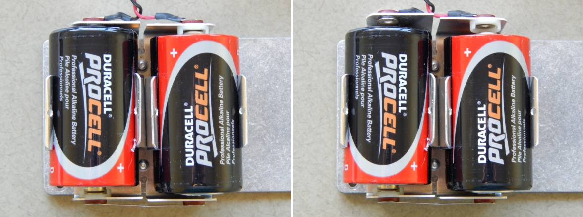
Правильная установка батареек Неправильная установка батареек

3) Заново установите крышку. Проверьте работоспособность устройства регистрации.

5. Поиск и устранение неисправностей.
Ниже представлены типовые неисправности и способы их устранения. Если описание какой-либо неисправности в данном документе отсутствует или же требуется дополнительная информация, следует обратиться на завод-изготовитель.

Отсутствует связь с устройством.
- Неверно выбран COM порт.
- Ненадлежащим образом установлены драйверы USB. Смотрите раздел 2.3.2 8002-4-2 Установка драйверов (USB).
- Если используется связь по RS-232 или RS-485, то возможно напряжение внутренних батареек устройства понижено или батарейки неверно установлены. Проверьте/замените батарейки в соответствии с разделом «Инструкции по замене батареек», приведенном на предыдущей странице.
- Если используется связь по RS-485, не исполняется последовательность набора клавиш <ENTER>, <ENTER>, #,datalogger address, <ENTER>. Более подробная информация приведена в Приложении Е «Организация сети».

5.2. Струнный датчик выдает показание -999999,0.
- С помощью омметра проверьте подсоединения к выводам струнного датчика. Сопротивление должно составлять от 90 до 180 Ом (контакты A и B на 10-штырковом разъеме, смотрите Приложение Б). необходимо учесть сопротивление кабеля (примерно 50 Ом на 1000 метров, умножить на 2 для двух проводников). Если сопротивление ниже 100 Ом, кабель возможно закорочен. Если сопротивление равно бесконечности или в диапазоне Мом, то кабель возможно поврежден.
- Проверьте работу устройства регистрации с другим, заведомо исправным датчиком. Если его показания будут такими же, то есть, –999999,0, то возможно, устройство регистрации неисправно.
- Убедитесь в том, что выбран правильный тип измерительного устройства (датчика) (Смотрите Таблицы 1 и 2).
- Проверьте, на закорочен ли провод экрана датчика на красный или черный провод.

5.3. Датчик (аналоговый или струнный) выдает показание -999999,0.
- Имеет место выход за пределы математического диапазона. Проверьте величины: модуль показания, нулевое показания, множитель и смещение. Результат должен быть в пределах от 1,0 х 10⁻⁷ до 1.0 х 10⁷.

5.4. Нестабильные показания струнного датчика.
- Имеется ли поблизости источник электрических помех? Это могут быть генераторы, электродвигатели, сварочное оборудование, линии высокого напряжения и так далее. По возможности уберите кабели датчика и устройства регистрации подальше от силовых кабелей и электрического оборудования.
- Проверьте правильность выбора типа измерительного устройства (смотрите Таблицы 1 и 2).

5.5. Измерение данных с термистора показывает -99,9^{о}С.
- Это указывает на разомкнутую цепь выводов термистора. Проверьте соединения от устройства регистрации к выводам термистора. Если они в порядке, проверьте термистор омметром. В Приложении Е приведена информация о зависимости сопротивления термистора от температуры. Сопротивление должно быть от 10 кОм до 2,4 кОм (0^{о}С до +30^{о}С). Если термистор исправен, тогда следует связаться с заводом-изготовителем и запланировать ремонт устройства.

Приложение А. Технические характеристики

A.1. Возможности измерений

- Струнные датчики (СД), всех типов.
- Наружная температура (термистор).
- Внутренняя температура (термистор),
- Напряжение основной батареи (3 В и 12 В).
- Напряжение литиевой батарейки управления реальным временем компьютера (RTC).

A.2. Электропитание
Источник питания: | Внутренний 3 В постоянного тока (максимум 7,5 В) или Внешний 12 В постоянного тока (максимум 15 В)
Ток при обработке данных/связи: | <100 мА
Ток СД при измерениях: | <250 мА
Ток покоя: | <600 мкА
Тип элемента питания часов реального времени: | Panasonic CR2032 3V литиевый элемент питания: 20 мм, 225 мА ∙ час RTC
Срок эксплуатации: | >10 лет
Рабочие температуры: | −30 tо +50^{о}C

A.3. Память
Память для записи данных: | 320K EEPROM
Программная память: | 24K EEPROM
Хранение массивов данных: | 10666
Тип памяти данных: | Кольцевая (перезапись поверх старых данных)
Элементы массива: | ID (опция)
 | Год
 | Юлианский день (или месяц,день)
 | Время (ччмм или чч,мм)
 | Секунды
 | Напряжение батарейки
 | Температура устройства регистрации
 | Канал 1 показания датчика
 | Канал 2 показания датчика
 | Канал 3 показания датчика
 | Канал 4 показания датчика
 | Канал 1 температура датчика
 | Канал 2 температура датчика
 | Канал 3 температура датчика
 | Канал 4 температура датчика
 | Массив #

A.4. Часы
Свойства: полный календарь
Формат времени: 12 или 24 часовой (выбираемый)
Формат даты: мм,дд или юлианский (выбираемый)
Точность: ±2 минуты в год

A.5. Последовательный интерфейс (все модели all LC-2x4):
Скорость: 9600 бит в сек и 115200 (версия 3.1.X и более поздние)
Параметры: 8 битов данных
1 стоповый бит
Без бита четности
Без управления потоками
Формат выходных данных: текстовый ASCII

A.6. Сеть RS-485
Максимальное количество узлов: 256
Максимальная длина кабеля: 1,22 км

A.7. Измерения способом колеблющейся струны
Диапазон качания частоты возбуждения: от 400 Гц до 4500 Гц
Метод измерения частоты: Адаптивное усреднение за отрезок времени, включающий ряд периодов измеряемых колебаний
Точность: 0,05% полного диапазона измерений (450-4000 Гц) Разрешающая способность: 0,001

A.8. Измерение внутренней/наружной температуры
Термистор: Dale #1C3001-B3 (YSI 44005)
Точность датчика: ±0,5^{о}C
Точность измерений: 0,5% полного диапазона измерений
Разрешающая способность: 0,01^{о}C (внутренняя)
0,1^{о}C (внешняяl)
Ошибка линеаризации: 0,02% полного диапазона измерений
Температурный диапазон: −40 до +60^{о}C
Результирующая погрешность: 1,0% полного диапазона измерений (±1^{о})

A.9. Измерение основной батареи
Батарейка, 3 В |  | Батарейка 12 В
Диапазон: | От 0 до 7,5 В постоянного тока | Диапазон: | От 0 до 15 В постоянного тока
Точность: | ±1,83 мВ | Точность: | ±3,662 мВ
Разрешающая способность: | 0,01 В постоянного тока

A.10. Реле мультиплексора

NAIS TXS2SA-4.5V

Переходное сопротивление контактов: 0,1 Ом (макс)
Ток коммутации: 1 А (макс)

Приложение Б. Расположение выводов разъема

B.1. Соединения кабеля датчика:

Положение контактной колодки Terminal Strip  Position | Номер канала | Назначение | Цвет провода кабеля
VW1+ | 1 | Колеблющаяся струна + | Красный
VW1- | 1 | Колеблющаяся струна - | Черный
TH1+ | 1 | Термистор + | Зеленый
TH1- | 1 | Термистор - | Белый
SHLD1 | 1 | Аналоговая земля (экран) | Оголенный провод
VW2+ | 2 | Колеблющаяся струна + | Красный
VW2- | 2 | Колеблющаяся струна - | Черный
TH2+ | 2 | Термистор + | Зеленый
TH2- | 2 | Термистор - | Белый
SHLD2 | 2 | Аналоговая земля (экран) | Оголенный провод
VW3+ | 3 | Колеблющаяся струна + | Красный
VW3- | 3 | Колеблющаяся струна - | Черный
TH3+ | 3 | Термистор + | Зеленый
TH3- | 3 | Термистор - | Белый
SHLD3 | 3 | Аналоговая земля (экран) | Оголенный провод
VW4+ | 4 | Колеблющаяся струна + | Красный
VW4- | 4 | Колеблющаяся струна - | Черный
TH4+ | 4 | Термистор + | Зеленый
TH4- | 4 | Термистор - | Белый
SHLD4 | 4 | Аналоговая земля (экран) | Оголенный провод

Таблица Б-1. Подсоединения кабеля датчика

B.2. Расположение выводов разъема RS-232 (8002-4-1):

Парный (стыкуемый) 10-ти штырьковый разъем (штекер) Bendix, номер детали PT06F-12-10P.

10 –ти штырьковый  Bendix | Цвет внутреннего провода | Контакты разъема печатной платы  J5 | Назначение
A | Коричневый | 1 | Земля
B | Красный | 2 | Tx
C | Оранжевый | 3 | Rx
D | Желтый | 4 | RTS
E | Зеленый | 5 | CTS
F | Синий | 6 | N/C
G | Фиолетовый | 7 | DTR
H | Серый | 8 | +5V
J | Белый | 9 | N/C
K | Черный | 10 | Земля

Таблица Б-2. Расположение выводов разъема RS-232

B.3. Расположение выводов разъемы USB (8002-4-2)

Парный (стыкуемый) 10-ти штырьковый разъем (штекер) Bendix, номер детали PT06F-12-10P.

10 –ти штырьковый  Bendix | Цвет внутреннего провода | Контакты разъема печатной платы J5 | Назначение
A | Коричневый | 1 | USB VCC
B | Красный | 2 | USB DM
C | Оранжевый | 3 | USB DP
D | Желтый | 4 | Цифровая земля Ground
E | Зеленый | 5 | RS-485 RX
F | Синий | 6 | RS-485 /RX
G | Фиолетовый | 7 | RS-485 TX
H | Серый | 8 | RS-485 /TX
J | Белый | 9 | RS-485 +12 В
K | Черный | 10 | RS-485 Земля

Таблица Б-3. Расположение выводов разъема USB

B.4. Расположение выводов разъема RS-485 (опция, 8002-4-3):

10 –ти штырьковый  Bendix | Цвет внутреннего провода | Контакты разъема печатной платы J6 | Digital Ground
A | Коричневый | 1 | Нет соединения
B | Красный | 2 | Нет соединения
C | Оранжевый | 3 | Нет соединения
D | Желтый | 4 | Цифровая земля
E | Зеленый | 5 | RS-485 RX
F | Синий | 6 | RS-485 /RX
G | Фиолетовый | 7 | RS-485 TX
H | Серый | 8 | RS-485 /TX
J | Белый | 9 | RS-485 +12 В
K | Черный | 10 | RS-485 земля

Table Б-4. Расположение выводов разъема RS-485

Приложение В. Передача файлов данных в компьютер под ОС Windows

Данные можно загрузить на ПК как посредством программы LogView (более подробная информация приведена в онлайновой помощи для LogView), так и посредством приложения Windows HyperTerminal, которое до версии ОС Windows Vista поставлялось с ПК. Для загрузки данных посредством программы LogView выполните следующие действия:

В.1. Передача данных посредством программы LogView

Представление следующих операций подразумевает, что уже установлено успешное соединение между LogView и устройством регистрации. (Смотрите раздел 2.8 данного руководства).

Кликните на кнопку Collect Data (Собрать данные) на основной панели инструментов. Смотрите Рисунок 17, приведенный ниже:

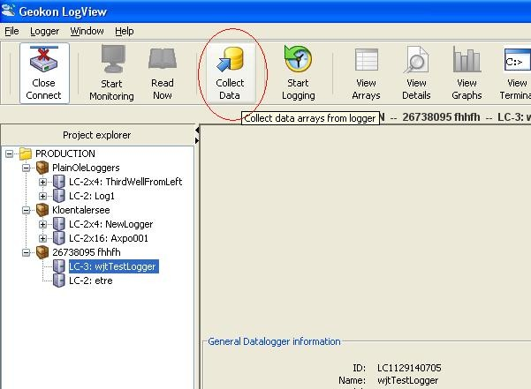

Рисунок 17. Кнопка Collect Data (Собрать данные) программы LogView.
Если конфигурация устройства регистрации настроена на “Collect all data” (Собирать все данные) в “Datalogger Settings (настройки устройства регистрации) →Data Collection Options (Опции сбора данных)” (смотрите онлайновую помощь для LogView пункт, относящийся к настройке устройства регистрации), тогда LogView выдаст устройству регистрации команду на запуск передачи всех массивов данных, загруженных в устройство регистрации. Если память свернута, то начнется передача 10666 массивов данных, с отметки текущего Указателя Пользователя (смотрите разделы 3,7 и 3.26 данного руководства).

Если конфигурация устройства регистрации настроена на “Collect new data since last download” (Собрать все новые данные после последней передачи данных) в “Datalogger Settings (настройки устройства регистрации) →Data Collection Options (Опции сбора данных)”, тогда программа LogView выдаст устройству регистрации команду на запуск передачи всех массивов данных, начиная с момента последней передачи данных.

Как только инициирован процесс сбора данных, на дисплеепоявляется полоса загрузки (смотрите Рисунок 18), которая будет отображаться до окончания процесса сбора данных.
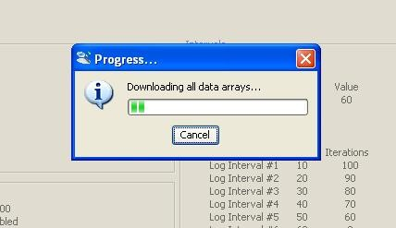

Рисунок 18. Полоса загрузки сбора данных.

После завершения сбора данных программа LogView выдаст сообщение, приведенное ниже на Рисунке 19.

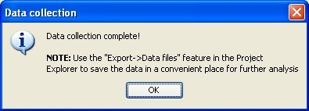

Рисунок 19. Сообщение о завершении сбора данных.

В.2. Передача данных посредством приложения HyperTerminal (или эквивалента)

Для передачи данных посредством использования приложения HyperTerminal необходимо выполнить следующие действия:
Запустить приложение HyperTerminal: Start → Programs → Accessories → Communications →
HyperTerminal

1. Ввести имя для нового соединение – выбрать ОК (смотрите раздел 2.4, Рисунок 13 «Описание подсоединения приложение HyperTerminal).

2. Изменить соединение посредством настройки на соответствующие COM порт (в данном случае COM1 – смотрите раздел 2.4, Рисунок 14 «Выбор соединение приложением HyperTerminal») – выбрать OK.

3. В диалоговом окне Свойства COM ввести “Port Settings” (Настройки порта). Выбрать Apply (Применить). Выбрать OK (смотрите раздел 2.4, Рисунок 15 «Настройки COM порта приложением HyperTerminal).

4. C помощью курсора на экране нажмите клавишу Enter несколько раз, чтобы подтвердить установку связи. Устройство регистрации должно в ответ выдать сообщение:

Hello. Press "?" for Help. (Нажмите "?" для помощи).
*

5. После подтверждения соединения, выберите Transfer | Capture Text (Передать /Захватить текст) (Рисунок 20).

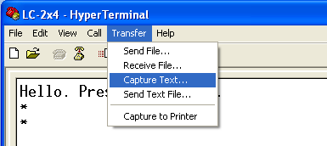

Рисунок 20. Меню передачи данных приложения HyperTerminal.

6. Введите путь и имя файла, который вы хотите создать, непосредственно или с помощью кнопки Browse, затем кликните кнопку Start (смотрите Рисунок 21).

Подсказка: Может оказаться полезным установить “.CSV” в качестве расширения файла, чтобы обеспечить непосредственный форматированный ввод в программы электронных таблиц.

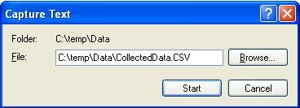

Рисунок 21. Укажите файл сбора данных

7. С помощью курсора на экране, нажмите клавишу <Enter> несколько раз, чтобы «разбудить» устройство регистрации, затем:

Наберите “S”, чтобы получить состояние устройства регистрации.
Наберите “P1”, чтобы поставить указатель массивов данных в положение 1.
Наберите “D5”, чтобы отобразить данные, сохраненные в памяти (смотрите Рисунок 22). Выберите Transfer | Capture Text | Stop (Передать | Захват текста Стоп).

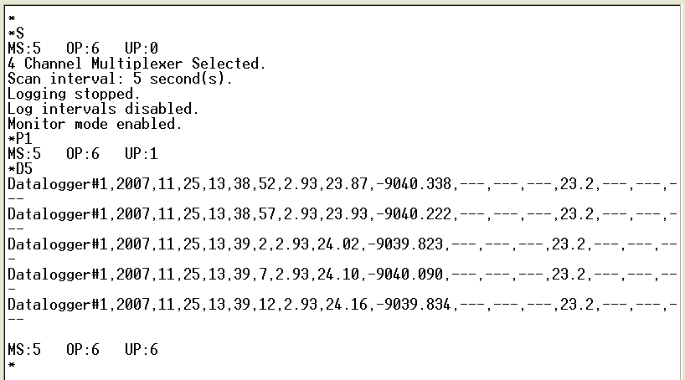

Рисунок 22 – Связь HyperTerminal/Устройство регистрации

8. Теперь данные сохранены в указанном файле.

Приложение Г. Образец файла данных

Г.1. Образец необработанных данных

Datalogger#1,2007,329,1421,0,2.93,25.01,-9040.265,---,---,---,23.7,---,---,---,1
Datalogger#1,2007,329,1421,10,2.93,25.13,-9039.986,---,---,---,23.7,---,---,---,2
Datalogger#1,2007,329,1421,20,2.93,25.42,-9039.950,---,---,---,23.7,---,---,---,3
Datalogger#1,2007,329,1421,30,2.93,25.30,-9041.042,---,---,---,23.7,---,---,---,4
Datalogger#1,2007,329,1421,40,2.93,25.16,-9040.502,---,---,---,23.7,---,---,---,5
Datalogger#1,2007,329,1421,50,2.93,25.07,-9039.458,---,---,---,23.7,---,---,---,6
Datalogger#1,2007,329,1422,0,2.93,25.04,-9040.303,---,---,---,23.7,---,---,---,7

Колонка: 1 2 3 4 5 6 7 8 9 10 11 12 13 14 15 16

Где:
Колонка 1 представляет id устройство регистрации.
Колонка 2 представляет год, когда был сохранен массив данных.
Колонка 3 представляет юлианский день (или формат день, месяц, смотрите раздел 3.5.). Колонка 4 представляет время (или чч,мм формат, смотрите раздел 3.26.).
Колонка 5 представляет секунды.
Колонка 6 представляет напряжение основной батарейки (щелочных батареек, с номинальным напряжением постоянного тока 3 В).
Колонка 7 представляет внутреннюю температуру в градусах Цельсия.
Колонка 8 представляет показания колеблющейся струны Канала 1.
Колонка 9 представляет показания колеблющейся струны Канала 2 (отключено)
Колонка 10 представляет показания колеблющейся струны Канала 3. (отключено
Колонка 11 представляет показания колеблющейся струны Канала 4. (отключено)
Колонка 12 представляет внешнюю температуру Канала 1 в градусах Цельсия.
Колонка 13 представляет внешнюю температуру Канала 2 в градусах Цельсия. (отключено)
Колонка 14 представляет в внешнюю температуру Канала 3 в градусах Цельсия. (отключено)
Колонка 15 представляет внешнюю температуру Канала 4 в градусах Цельсия. (отключено)
Колонка 16 представляет Массив данных #

Приложение Д. Вывод температуры термистора

Тип термистора: YSI 44005, Dale #1C3001-B3, Alpha #13A3001-B3

Уравнение зависимости температуры от сопротивления:

Уравнение 1. Преобразование сопротивления термистора в температуру.
где:
T = температура в ^{о}С.
LnR = натуральному логарифму сопротивления термистора
A = 1,4051 х 10⁻³ (коэффициенты, вычисленные в диапазоне от −50 до 150^{о} C)
B = 2,369 х 10⁻⁴
C = 1,019 х10⁻⁷

Ом | Темп. | Ом | Темп. | Ом | Темп. | Ом | Темп. | Ом | Темп.
201,1K | -50 | 16,60K | -10 | 2417 | 30 | 525,4 | 70 | 153,2 | 110
187,3K | -49 | 15,72K | -9 | 2317 | 31 | 507,8 | 71 | 149,0 | 111
174,5K | -48 | 14,90K | -8 | 2221 | 32 | 490,9 | 72 | 145,0 | 112
162,7K | -47 | 14,12K | -7 | 2130 | 33 | 474,7 | 73 | 141,1 | 113
151,7K | -46 | 13,39K | -6 | 2042 | 34 | 459,0 | 74 | 137,2 | 114
141,6K | -45 | 12,70K | -5 | 1959 | 35 | 444,0 | 75 | 133,6 | 115
132,2K | -44 | 12,05K | -4 | 1880 | 36 | 429,5 | 76 | 130,0 | 116
123,5K | -43 | 11,44K | -3 | 1805 | 37 | 415,6 | 77 | 126,5 | 117
115,4K | -42 | 10,86K | -2 | 1733 | 38 | 402,2 | 78 | 123,2 | 118
107,9K | -41 | 10,31K | -1 | 1664 | 39 | 389,3 | 79 | 119,9 | 119
101,0K | -40 | 9796 | 0 | 1598 | 40 | 376,9 | 80 | 116,8 | 120
94,48K | -39 | 9310 | 1 | 1535 | 41 | 364,9 | 81 | 113,8 | 121
88,46K | -38 | 8851 | 2 | 1475 | 42 | 353,4 | 82 | 110,8 | 122
82,87K | -37 | 8417 | 3 | 1418 | 43 | 342,2 | 83 | 107,9 | 123
77,66K | -36 | 8006 | 4 | 1363 | 44 | 331,5 | 84 | 105,2 | 124
72,81K | -35 | 7618 | 5 | 1310 | 45 | 321,2 | 85 | 102,5 | 125
68,30K | -34 | 7252 | 6 | 1260 | 46 | 311,3 | 86 | 99,9 | 126
64,09K | -33 | 6905 | 7 | 1212 | 47 | 301,7 | 87 | 97,3 | 127
60,17K | -32 | 6576 | 8 | 1167 | 48 | 292,4 | 88 | 94,9 | 128
56,51K | -31 | 6265 | 9 | 1123 | 49 | 283,5 | 89 | 92,5 | 129
53,10K | -30 | 5971 | 10 | 1081 | 50 | 274,9 | 90 | 90,2 | 130
49,91K | -29 | 5692 | 11 | 1040 | 51 | 266,6 | 91 | 87,9 | 131
46,94K | -28 | 5427 | 12 | 1002 | 52 | 258,6 | 92 | 85,7 | 132
44,16K | -27 | 5177 | 13 | 965,0 | 53 | 250,9 | 93 | 83,6 | 133
41,56K | -26 | 4939 | 14 | 929,6 | 54 | 243,4 | 94 | 81,6 | 134
39,13K | -25 | 4714 | 15 | 895,8 | 55 | 236,2 | 95 | 79,6 | 135
36,86K | -24 | 4500 | 16 | 863,3 | 56 | 229,3 | 96 | 77,6 | 136
34,73K | -23 | 4297 | 17 | 832,2 | 57 | 222,6 | 97 | 75,8 | 137
32,74K | -22 | 4105 | 18 | 802,3 | 58 | 216,1 | 98 | 73,9 | 138
30,87K | -21 | 3922 | 19 | 773,7 | 59 | 209,8 | 99 | 72,2 | 139
29,13K | -20 | 3748 | 20 | 746,3 | 60 | 203,8 | 100 | 70,4 | 140
27,49K | -19 | 3583 | 21 | 719,9 | 61 | 197,9 | 101 | 68,8 | 141
25,95K | -18 | 3426 | 22 | 694,7 | 62 | 192,2 | 102 | 67,1 | 142
24,51K | -17 | 3277 | 23 | 670,4 | 63 | 186,8 | 103 | 65,5 | 143
23,16K | -16 | 3135 | 24 | 647,1 | 64 | 181,5 | 104 | 64,0 | 144
21,89K | -15 | 3000 | 25 | 624,7 | 65 | 176,4 | 105 | 62,5 | 145
20,70K | -14 | 2872 | 26 | 603,3 | 66 | 171,4 | 106 | 61,1 | 146
19,58K | -13 | 2750 | 27 | 582,6 | 67 | 166,7 | 107 | 59,6 | 147
18,52K | -12 | 2633 | 28 | 562,8 | 68 | 162,0 | 108 | 58,3 | 148
17,53K | -11 | 2523 | 29 | 543,7 | 69 | 157,6 | 109 | 56,8 | 149
 |  |  |  |  |  |  |  | 55,6 | 150
Таблица Д-1. Сопротивление термистора в зависимости от температуры.

Приложение Е. Организация сети

Е.1. Описание

Устройство регистрации модели LC-2x4 может быть подсоединено к сети посредством одиночного, оптически изолированного соединительного кабеля RS-485. При помощи одного адаптера интерфейса компьютера (для сбора данных) 8001-5 (RS-232) или 8002-5 (USB) RS- 485 можно подсоединить к сети до 256 устройств регистрации модели LC-2x4*. При этом максимальная протяженность* сети не должна превышать 1,22 км. RS-485 выбран в качестве передающей среды из-за его помехоустойчивости к собственным шумам и способности поддерживать тип шины сетевой архитектуры. Адаптер интерфейса 8001-5 RS-485 имеет питание от батареек, что обеспечивает сбор данных в полевых условиях. Так же поставляется адаптер питания от сети переменного тока, если она имеется в наличии. Устройство 8002-5 получает питание от хост-компьютера от порта USB 2.0.

Каждое устройство регистрации проявляется как «узел» на шине RS-485 со своим собственным уникальным адресом. Для того, чтобы иметь связь с конкретным устройством регистрации, пользователь передает адрес устройства регистрации посредством команды #nnn, в которой nnn представляет сетевой адрес устройства регистрации. Действительным адресами являются адреса от 1 до 256.

В системе RS-485 важно расположить оконечное устройство на конце шины. Убедитесь в том, что перемычка JP-2 печатной платы (расположенная по соседству с кабельным вводом J5 разъема COM на печатной плате устройства регистрации) размещена между контактами 1 и 2 на устройстве регистрации, то есть расположена в самой дальней точке на шине от адаптера интерфейса RS-485 и компьютера, собирающего данные. Более подробная информация о типовом сеансе связи приведена в разделе Е.2).

И наконец, полезно настроить ID# устройства регистрации, чтобы он соответствовал сетевому адресу. Это исключает какую-либо путаницу при сборе данных.

Более подробная информация приведена в разделах 3.10(ID), 3.21(NA), 3.22(NAddd), 3.23(ND), 3.24(NE) и 3.25(NS).

* Полное число устройств регистрации ограничено полной протяженностью сетевого кабеля. За более подробной информацией следует обратиться в службу технической поддержки компании Geokon.

E.2. Пример работы в сети 4-х устройств регистрации.
1. Данная сессия предполагает наличие 4 устройств регистрации, работающих с 5-секундными интервалами сканирования, причем у каждого устройства регистрации активирован только один канал.
2. Введите <ENTER> <ENTER>, чтобы «разбудить» устройство регистрации. В этот момент каждое устройство регистрации «перехватит» свой сетевой адрес, который должен передаваться по шине RS-485.
3. Для связи с устройством регистрации #1 и наблюдения нескольких показаний наберите #1<ENTER>.

Устройство регистрации #1 ответит:

Network address (сетевой адрес): 1
*
1,2007,11,25,16,25,0,2.98,24.6,-9040.265,---,---,---,20.5,---,---,---,34
1,2007,11,25,16,25,5,2.98,24.7,-9039.886,---,---,---,20.4,---,---,---,35
1,2007,11,25,16,25,10,2.98,24.7,-9040.028,---,---,---,20.5,---,---,---,36
*E

Отметим, что ID устройства регистрации, которое представляет собой первые введенные данные для каждой текстовой строки ASCII, соответствует сетевому адресу. Это должно быть установлено пользователем во время начальной настройки устройства регистрации посредством команды ID.

Набор E<ENTER> вернет устройство регистрации в «спящий режим» и отключит его от шины RS-485. Устройство регистрации продолжит периодически выходить из неактивного состояния (настройка интенсивности сканирования) для снятия показаний. Команда E должна использоваться для того, чтобы отсоединить текущее устройство регистрации и дать возможность подсоединиться следующему устройству регистрации.

4. Для связи с устройством регистрации #2 и наблюдения нескольких показаний введите <ENTER><ENTER>, чтобы «разбудить» устройство регистрации, а затем введите #2<ENTER>. Устройство регистрации #2 ответит:
Network address (сетевой адрес): 2
*
2,2007,11,25,16,25,25,2.95,24.7,-360.112,---,---,---,20.4,---,---,---,27
2,2007,11,25,16,25,30,2.96,24.7,-360.155,---,---,---,20.4,---,---,---,28
*E

5. Если выполнить те же самые действия для устройств регистрации #3 и 4, то это приведет к следующему результату:

Network address (сетевой адрес): 3
*
3,2007,11,25,16,30,0,2.98,24.7,9091.346,---,---,---,20.5,---,---,---,25
3,2007,11,25,16,30,5,2.98,24.7,9091.400,---,---,---,20.5,---,---,---,26
*E

Network address (сетевой адрес): 4
*
4,2007,11,25,16,31,26,2.96,24.8,-8457.811,---,---,---,20.4,---,---,---,20
4,2007,11,25,16,31,31,2.96,24.8,-8456.978,---,---,---,20.4,---,---,---,21
*E

Приложение Ж. Литиевый элемент питания

Ж.1. Описание

При нормальных условиях эксплуатации элементы питания 1,5 В типоразмера ‘D’ обеспечивают все необходимое электропитание для работы устройства регистрации LC-2x4. Для сохранения настроек правильной даты и времени в те периоды времени, когда эти элементы питания отсутствуют, устройство регистрации LC-2x4 использует внутренний литиевый элемент питания, 3 В (Panasonic CR2032) для обеспечение функционирования часов реального времени.

Требования к электропитанию часов реального времени минимальные (максим. ток 3 мкА), поэтому функционирование часов в таких условиях может продолжаться до 10 лет.

Однако, если напряжение литиевого элемента питания упадет до 2,5 В или еще ниже, будет необходимо заменить элемент питания, выполняя следующие действия.

Ж.2. Процедура замены

Требуемые материалы:

Отвертка с плоским жалом, 1/4” (6 мм)
Отвертка с плоским жалом, 1/8” (3 мм)
Торцовый ключ, 1/4” (6 мм)
Литиевый элемент питания CR2032 (Geokon P/N BAT-115)
Одноразовый заземляющий браслет (3M P/N 2209 или аналогичный)

Процедура:

- Надеть одноразовый заземляющий браслет и подсоединиться к надежному заземлению.
- Используя плоскую отвертку 1/4”, ослабить 4 невыпадающих винта и снять крышку устройства регистрации.
- Вынуть два элемента питания типоразмера ‘D’.
- Используя плоскую отвертку 1/4”, вывернуть 4 крепежных винта основания отсека для батареек 3/8” 6x32.
- Поднять основание отсека для батареек и вынуть вилку двухпроводного разъема Molex из гнезда, с маркировкой “3V” (“12V” если применимо).
- Используя торцовый ключ 1/4”, удалить четыре стойки, закрепляющие печатную плату на корпусе.
- Поднять печатную плату вверх, чтобы обеспечить доступ к нижней части печатной платы.
- С помощью плоской отвертки 1/8” осторожно вынуть литиевый элемент питания из держателя.
- Вставить новый литиевый элемент питания в держатель (стороной (+) наружу).
- Вставить печатную плату в корпус.
- Навернуть четыре стойки на установочные винты и плавно затянуть торцевого ключом.

- Подсоединить вилку двухпроводного разъема Molex к гнезду с маркировкой “3V” (“12V” если применимо).
- Установить основание отсека для батареек на стойки и затянуть четыре крепежных винта 3/8” 6x32.
- Установить батарейки типоразмера ‘D’.
- Установить крышку устройства регистрации.

Замена литиевого элемента питания завершена.

